


TECNOLÓGICO NACIONAL DE MÉXICO
INSTITUTO TECNOLÓGICO DE FRONTERA COMALAPA


UNIDAD VENUSTIANO CARRANZA

“INGENIERÍA EN SISTEMAS COMPUTACIONALES”

SIMULACION
MANUAL TECNICO
CAMUNDA MODELER
BIZZAGI MODELER
BONITA STRUDIO
DIAGRAMA
( TALLER_MECANICO)

PRESENTA
NOMBRE DEL ALUMNO | MATRICULA
Brandon Farith Lopez Nanga | 241260050

PROFESOR
ING. FRANCISCO JAVIER MINGO VELAZQUEZ

03 DE OCTUBRE DE 2026 VENUSTIANO CARRANZA, CHIAPAS
INTRODUCCIÓN Y PROPÓSITO DEL MANUAL TÉCNICO
Introducción y contextualización del proyecto
El presente Manual Técnico forma parte de la documentación del proyecto integrador desarrollado para el análisis, modelado y representación de los procesos operativos de un taller mecánico. Su finalidad es documentar desde una perspectiva técnica la manera en que se estructuró, representó y analizó el proceso de atención de un vehículo, desde su llegada al establecimiento hasta la finalización del servicio y su entrega al cliente. Dentro del área de Ingeniería en Sistemas Computacionales, el análisis de procesos constituye una herramienta importante para comprender cómo interactúan las personas, las actividades, los recursos y las decisiones dentro de una organización. Antes de desarrollar o automatizar un sistema informático, es necesario comprender correctamente el proceso que se pretende representar. Un modelo de procesos permite observar de manera ordenada qué actividades se realizan, quién es responsable de cada una, qué condiciones pueden modificar el flujo y cuál es el resultado esperado.
En un taller mecánico pueden intervenir diferentes participantes, entre ellos el personal de recepción, los mecánicos, supervisores y clientes. Cada uno participa en diferentes etapas del servicio y, dependiendo de las características del vehículo, pueden existir diferentes caminos dentro del proceso. Por ejemplo, después de realizar un diagnóstico puede determinarse que un vehículo requiere reparación o que puede continuar directamente hacia la siguiente etapa. De esta manera, el proceso no necesariamente sigue una única secuencia lineal, sino que puede presentar decisiones, actividades alternativas y diferentes responsabilidades. Para representar estas situaciones de una manera comprensible y estructurada se empleó la notación BPMN (Business Process Model and Notation), un estándar ampliamente utilizado para representar procesos de negocio mediante elementos gráficos. BPMN permite expresar visualmente eventos, actividades, decisiones, participantes, responsabilidades y conexiones entre las diferentes partes de un proceso.
La utilización de esta notación resulta especialmente importante en proyectos relacionados con sistemas computacionales debido a que permite establecer un punto de comunicación entre la descripción de un proceso real y su posible implementación mediante tecnologías informáticas. Un diagrama correctamente estructurado puede servir como referencia para analizar posteriormente la automatización del proceso, identificar posibles problemas y comprender la interacción entre las diferentes actividades.
En este proyecto se trabajó con tres herramientas relacionadas con el modelado de procesos: Camunda Modeler, Bizagi Modeler y Bonita Studio. El empleo de diferentes plataformas permitió observar que un mismo proceso BPMN puede ser representado en distintos entornos y que cada herramienta posee características particulares relacionadas con el modelado, la configuración, la simulación, la ejecución y la administración de los procesos.
El análisis multiplataforma también permitió identificar la importancia de distinguir entre un diagrama BPMN utilizado principalmente para documentación y un modelo preparado para ser utilizado dentro de un entorno de ejecución o automatización. Aunque las herramientas trabajan con conceptos comunes de BPMN, pueden existir diferencias en la manera en que administran actores, recursos, configuraciones, extensiones y elementos necesarios para ejecutar un proceso. Uno de los aspectos relevantes del proyecto fue precisamente comprobar estas diferencias mediante la práctica. El proceso del taller mecánico fue llevado a diferentes herramientas con el objetivo de observar su comportamiento y sus posibilidades de representación. Esta comparación permitió obtener información práctica acerca de la utilidad de cada plataforma y no solamente realizar una comparación basada en características teóricas. El modelado también permite detectar situaciones que podrían ser difíciles de observar cuando un proceso únicamente se encuentra descrito mediante texto. Al representar gráficamente las actividades y sus relaciones es posible identificar pasos repetitivos, decisiones, puntos donde el proceso puede detenerse, responsabilidades duplicadas y posibles cuellos de botella.
De esta manera, el diagrama funciona no solamente como una representación visual, sino también como una herramienta de análisis. Otro aspecto fundamental es la trazabilidad del proceso. Cada actividad puede relacionarse con una etapa específica del servicio, permitiendo comprender qué ocurre antes y después de ella. Esta característica facilita posteriormente la documentación, el mantenimiento y una posible automatización del sistema.
Propósito del Manual Técnico
El propósito principal de este Manual Técnico es proporcionar una documentación detallada y estructurada del proceso de modelado del taller mecánico, de manera que una persona con conocimientos de sistemas computacionales, programación, modelado de procesos o tecnologías BPM pueda comprender cómo fue construido el proyecto, interpretar sus diagramas y conocer las características técnicas de las herramientas utilizadas. Este documento busca explicar no solamente qué se realizó, sino también cómo y por qué se realizó de determinada manera. Por esta razón, se documentan los elementos que forman parte de los diagramas, la organización de los participantes, las actividades, las decisiones y los flujos que conectan cada etapa del proceso.
El manual también tiene como finalidad servir como evidencia técnica del trabajo realizado durante el proyecto integrador. A través de las explicaciones y evidencias visuales será posible observar la evolución del modelado y la utilización de las diferentes herramientas. Otro propósito consiste en establecer una base de consulta para futuras modificaciones. Un proceso puede cambiar con el tiempo debido a nuevas necesidades de la organización, incorporación de personal, modificación de actividades o implementación de nuevas tecnologías. Contar con una documentación técnica facilita que dichos cambios puedan realizarse de una manera organizada y reduce la dependencia de conocimientos informales.
Finalmente, el manual busca justificar técnicamente la selección de Camunda como herramienta principal del proyecto. Esta selección se presenta a partir de las características observadas durante el desarrollo y no únicamente desde una comparación superficial de las plataformas.
Alcance del Manual Técnico
El alcance del presente manual comprende la documentación técnica de los tres diagramas desarrollados como parte del proyecto integrador y su relación con las herramientas utilizadas para su construcción y análisis.
Dentro de este alcance se consideran los siguientes elementos:
Descripción general del proceso del taller mecánico.
Identificación de los participantes involucrados en el proceso.
Organización de responsabilidades mediante pools y lanes.
Descripción de eventos de inicio y finalización.
Explicación de las actividades que forman parte del proceso.
Análisis de las conexiones entre actividades.
Explicación de las decisiones y caminos alternativos.
Identificación de los puntos donde el proceso puede continuar por diferentes rutas.
Descripción de la representación del proceso en las diferentes plataformas.
Explicación de las características observadas en Camunda Modeler.
Explicación de las características observadas en Bizagi Modeler.
Explicación de las características observadas en Bonita Studio.
Incorporación de evidencias visuales de los diagramas.
Análisis de las diferencias entre las representaciones.
Consideración de aspectos relacionados con simulación y ejecución.
Análisis de la portabilidad e intercambio de modelos mediante archivos BPMN/XML cuando corresponda.
Identificación de ventajas y limitaciones observadas durante la práctica.
Cuadro comparativo técnico de las tres herramientas.
Importancia de la documentación técnica
La documentación técnica es un componente fundamental en cualquier proyecto relacionado con sistemas computacionales, debido a que permite conservar y transmitir el conocimiento generado durante el desarrollo.
En un proyecto de modelado de procesos, la documentación adquiere una importancia especial porque el diagrama por sí solo puede mostrar el flujo general, pero no necesariamente explica todas las decisiones tomadas durante su construcción. Por ejemplo, una persona puede observar una actividad dentro del diagrama, pero necesitar información adicional para conocer su propósito, responsable, relación con otras actividades o motivo por el cual fue colocada en determinada posición.
Relación del manual con el proyecto integrador
El presente Manual Técnico constituye una de las partes documentales del proyecto integrador. Su función es explicar la etapa correspondiente al análisis y modelado de procesos, mientras que las demás partes del proyecto permiten complementar la solución desde otras perspectivas.
Los diagramas BPMN representan la lógica del proceso del taller mecánico y permiten visualizar la interacción entre las diferentes actividades. Posteriormente, el desarrollo realizado en IntelliJ IDEA permite abordar la parte relacionada con la implementación mediante software.
De esta manera, el proyecto puede entenderse como un proceso dividido en diferentes etapas: primero se analiza la situación, después se representa mediante un modelo de procesos, posteriormente se estudian las posibilidades de las herramientas seleccionadas y finalmente se relaciona el análisis con el desarrollo de una solución informática. Esta integración permite demostrar que la Ingeniería en Sistemas Computacionales no se limita exclusivamente a escribir código, sino que también comprende el análisis de problemas, la representación de procesos, la selección de herramientas, la documentación y la búsqueda de soluciones tecnológicas.
CAMUNDA MODELER
Figura 1. Inicio de Camunda Modeler, herramienta utilizada para diseñar y modelar gráficamente el proceso del taller mecánico mediante la notación BPMN. 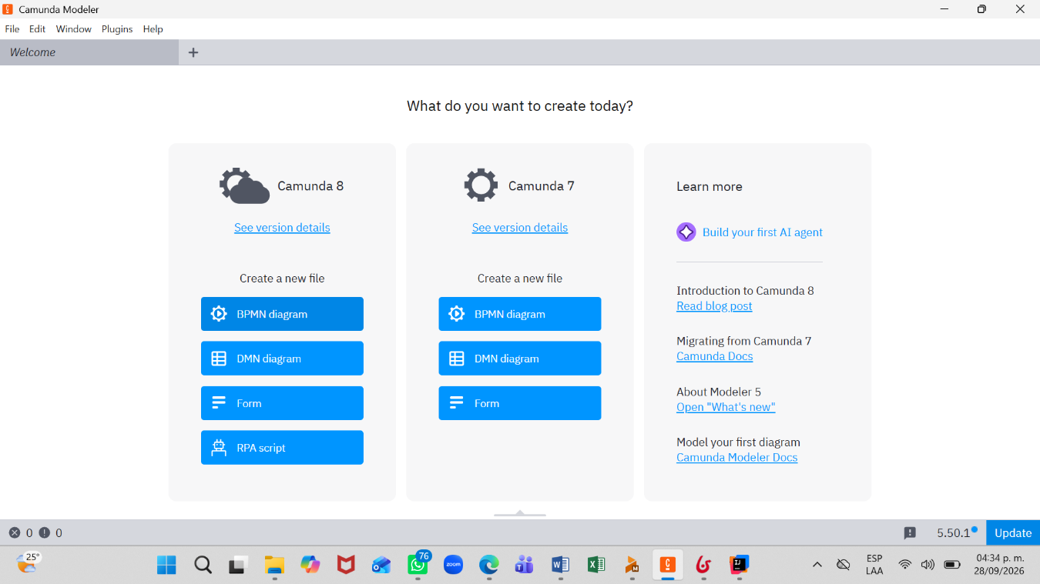
Figura 2. Creación de un nuevo diagrama BPMN que servirá como espacio de trabajo para desarrollar el proceso del taller mecánico.
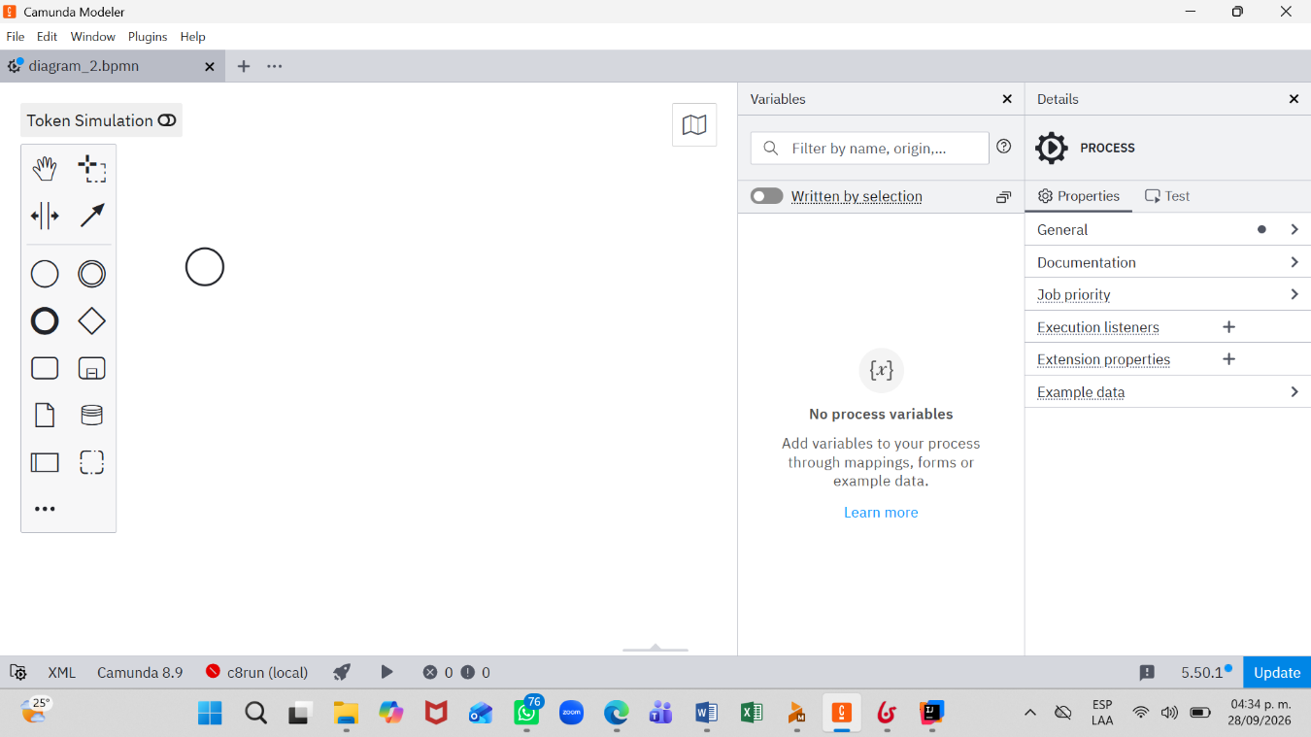

Figura 3. Incorporación del evento de inicio, elemento que establece el punto de partida del proceso del taller mecánico.
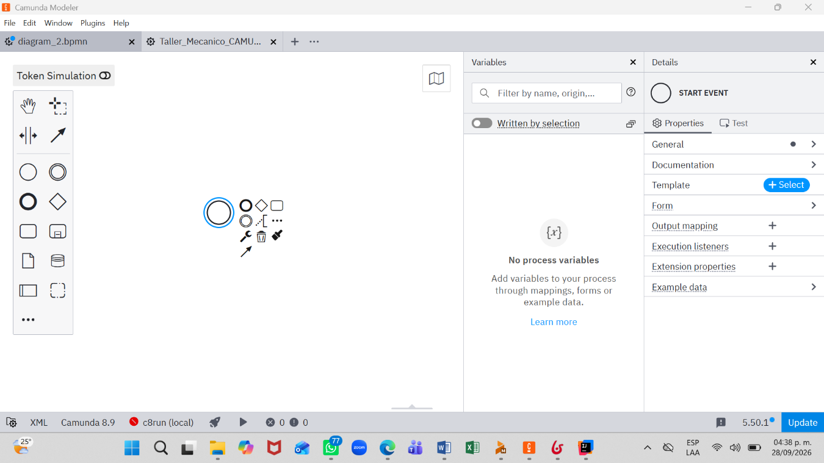
Figura 4. Incorporación de la primera actividad del proceso, correspondiente a la recepción del vehículo por parte del personal encargado.
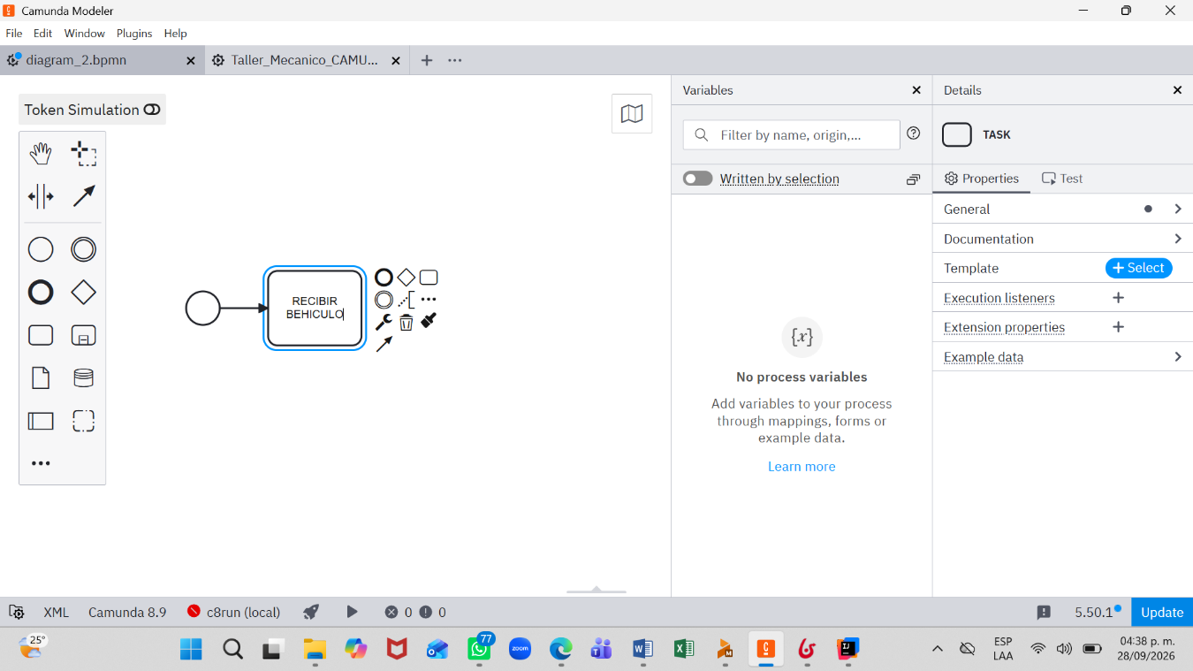

Figura 5. Creación de la actividad encargada de registrar la información del cliente y del vehículo para continuar con el proceso de atención.
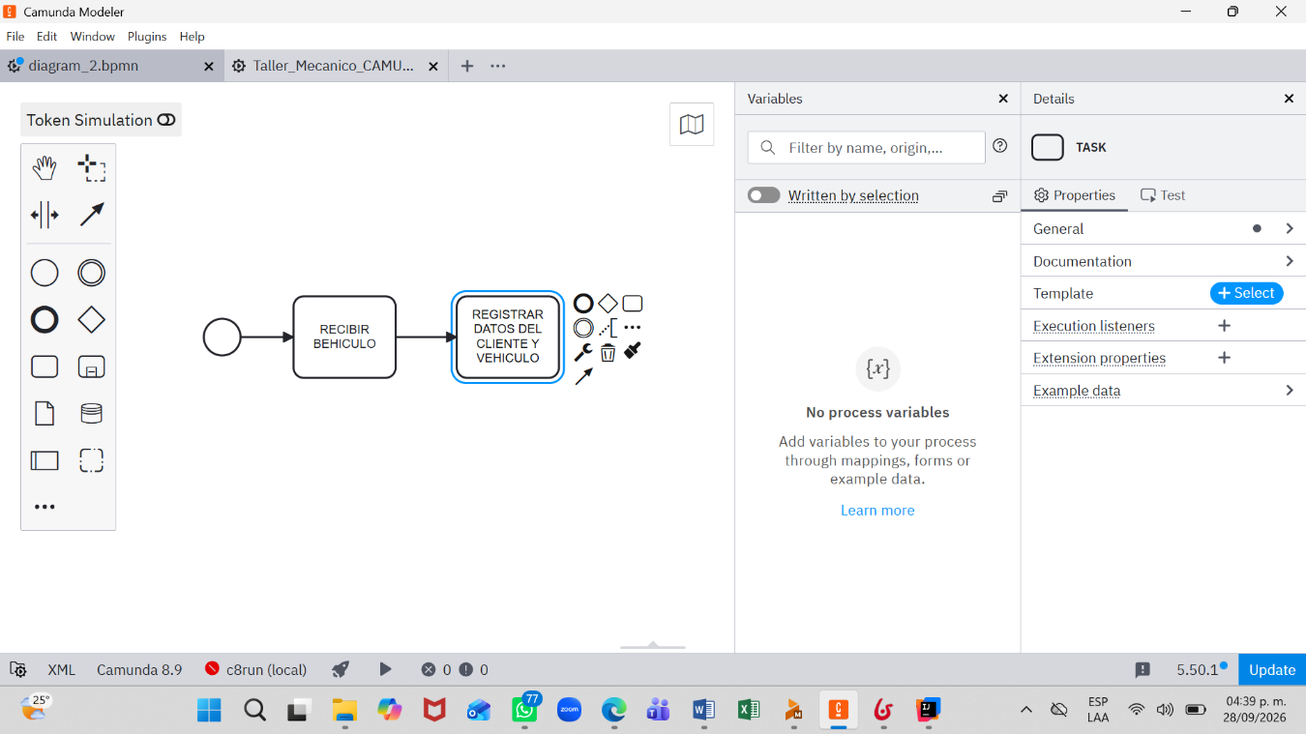
Figura 6. Incorporación de la actividad de diagnóstico, mediante la cual se analiza el vehículo antes de determinar el servicio que deberá realizarse.
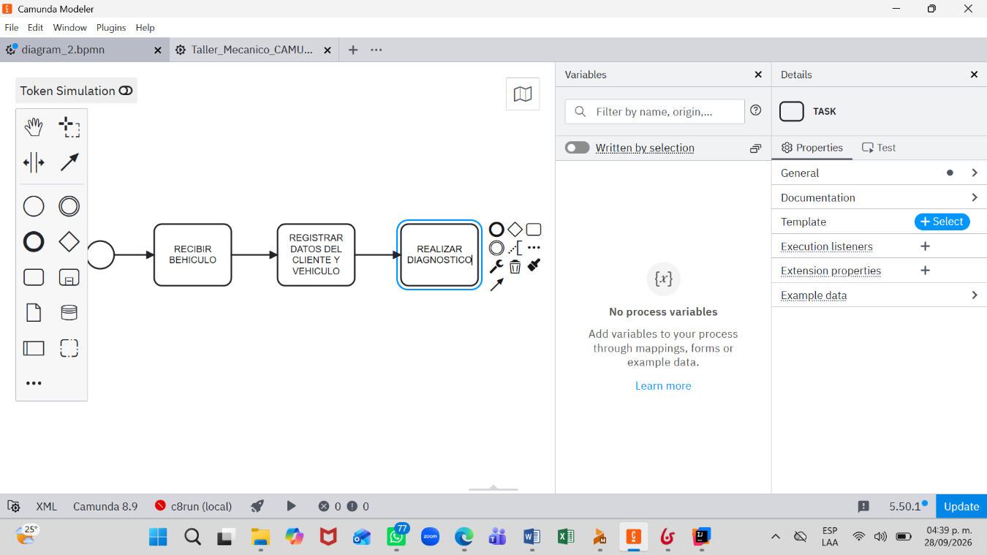
Figura 7. Incorporación de una compuerta exclusiva para controlar la decisión correspondiente al tipo de servicio que requiere el vehículo.
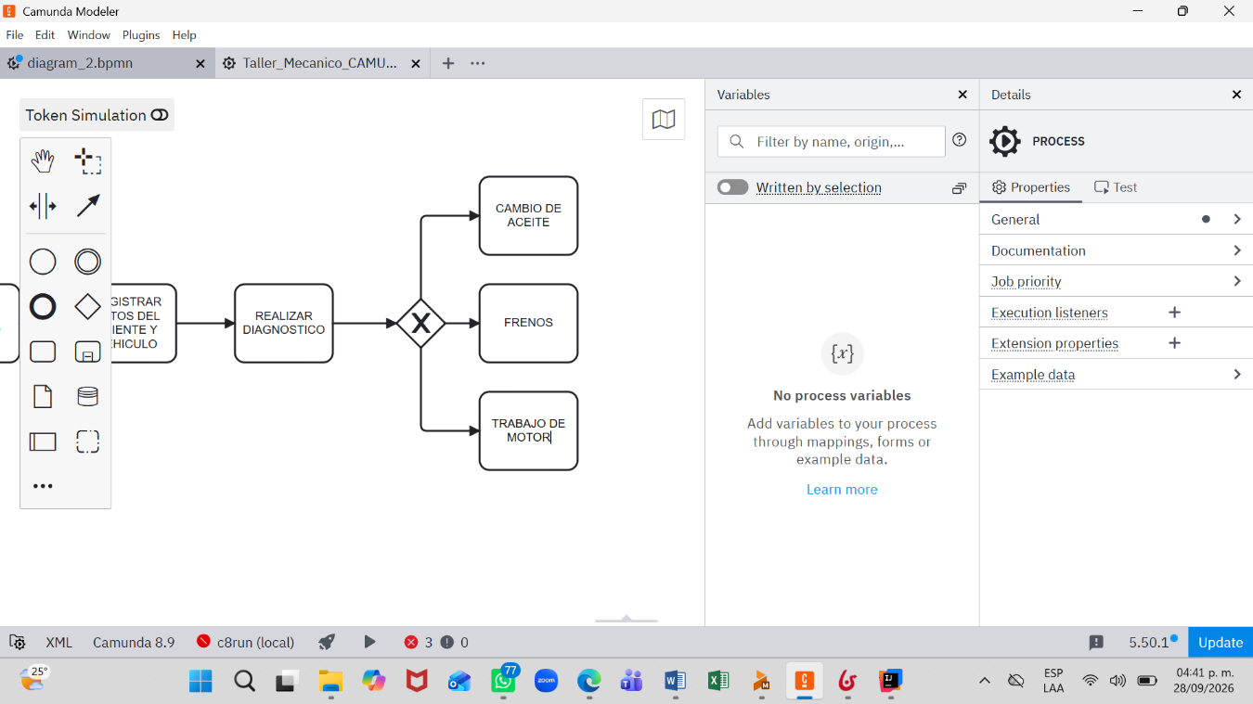
Figura 8. Creación de las diferentes alternativas de servicio que puede seguir el proceso de acuerdo con las necesidades identificadas durante el diagnóstico del vehículo.
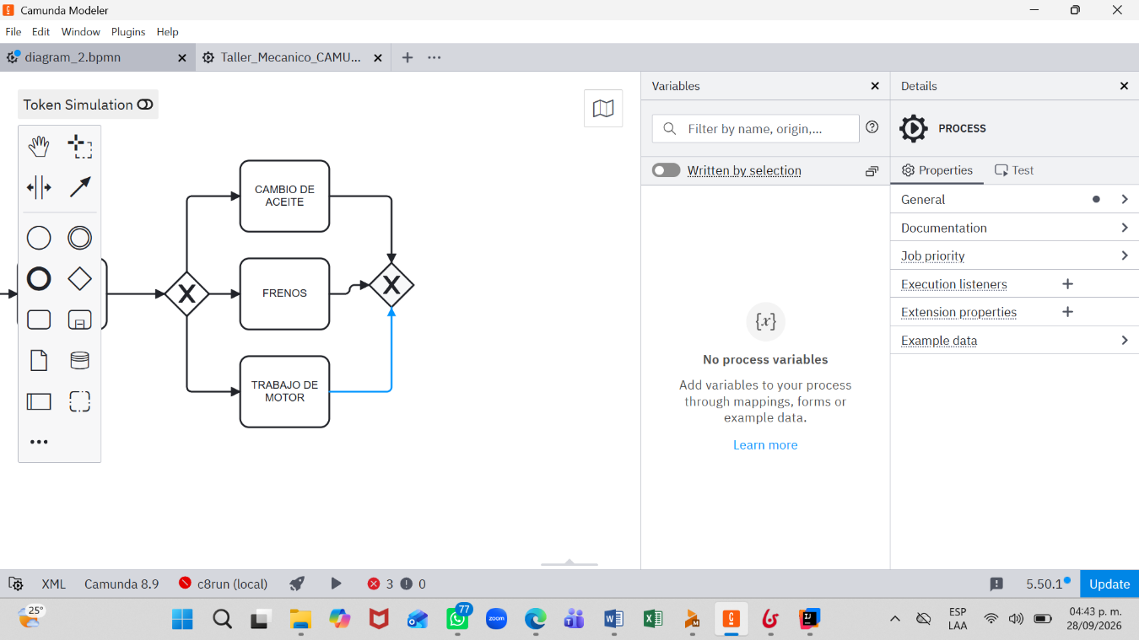

Figura 9. Configuración de las condiciones de los flujos de secuencia para identificar la alternativa de servicio seleccionada dentro del proceso.
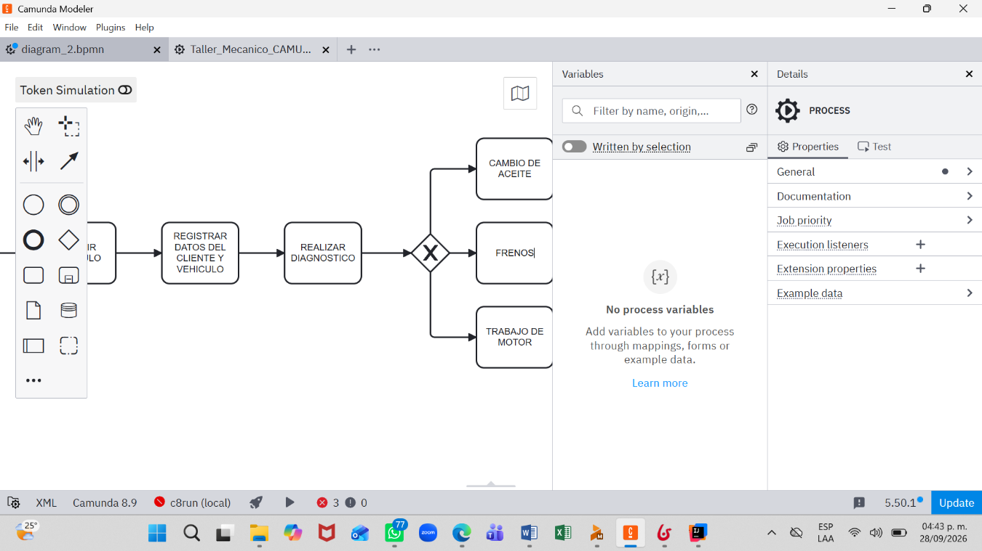
Figura 10. Incorporación de la compuerta utilizada para reunir nuevamente las diferentes rutas del proceso después de completar el servicio correspondiente.
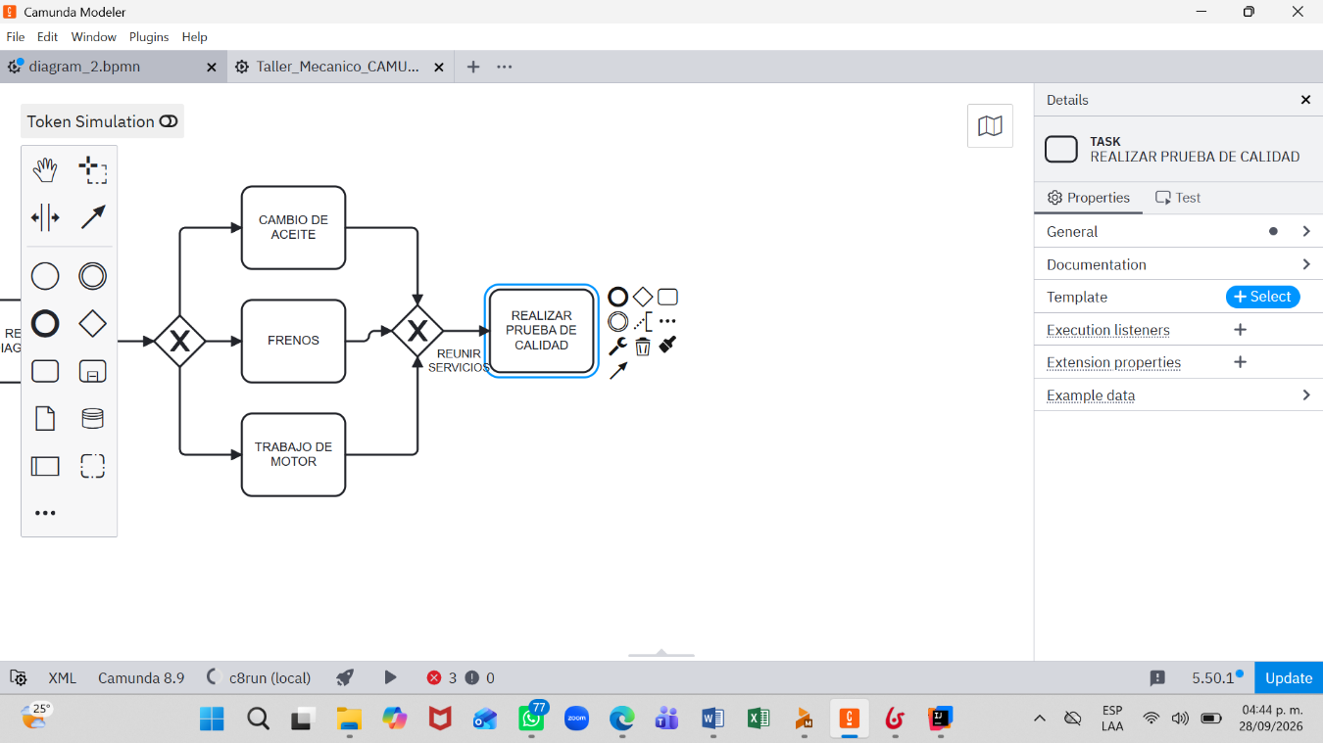
Figura 11. Creación de la actividad de prueba de calidad, utilizada para verificar el resultado del servicio realizado al vehículo antes de continuar con la entrega.
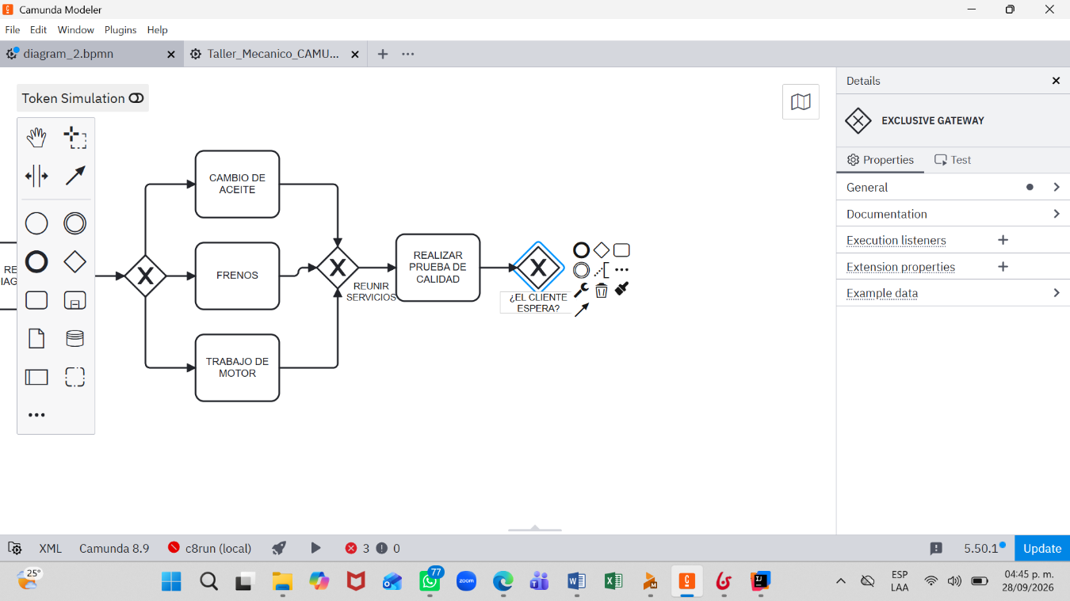
Figura 12. Incorporación de una compuerta de decisión que determina el flujo del proceso dependiendo de si el cliente se encuentra esperando el vehículo.
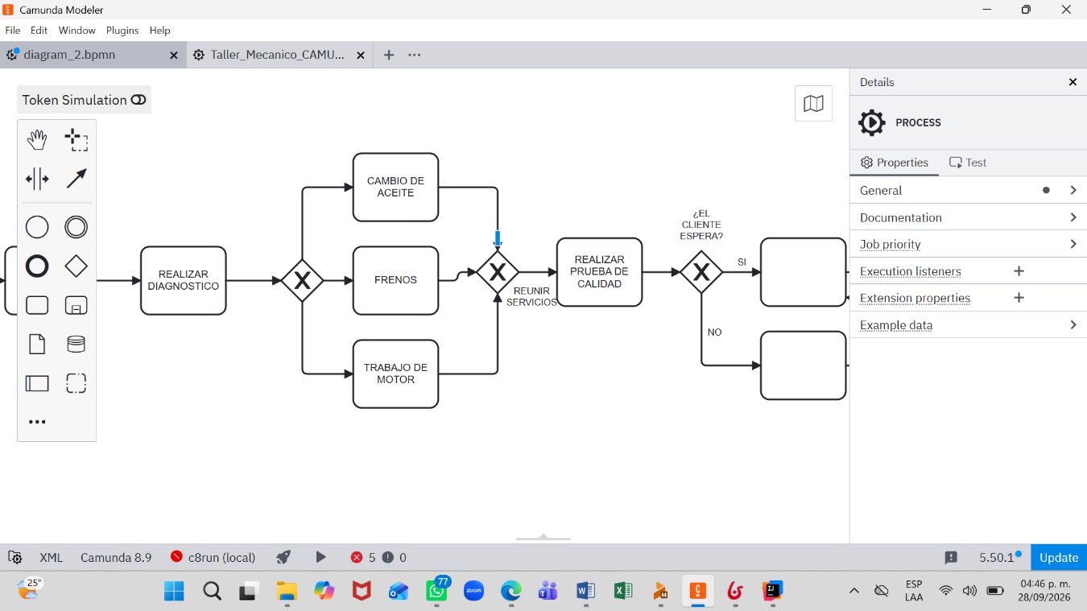
Figura 13. Unificación de las rutas de entrega del vehículo, permitiendo que las diferentes condiciones del proceso conduzcan finalmente a la actividad de entrega.
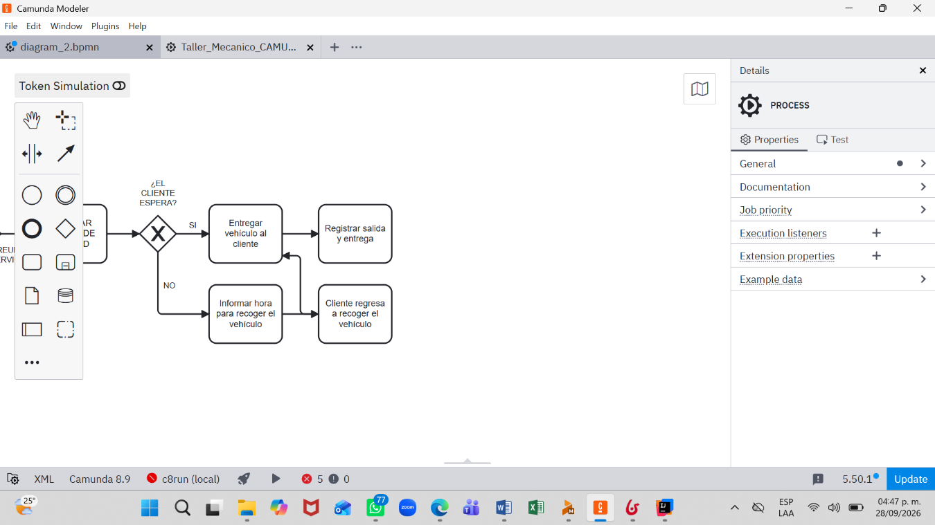
Figura 14. Incorporación del evento de fin, que indica la conclusión del proceso de atención y entrega del vehículo.
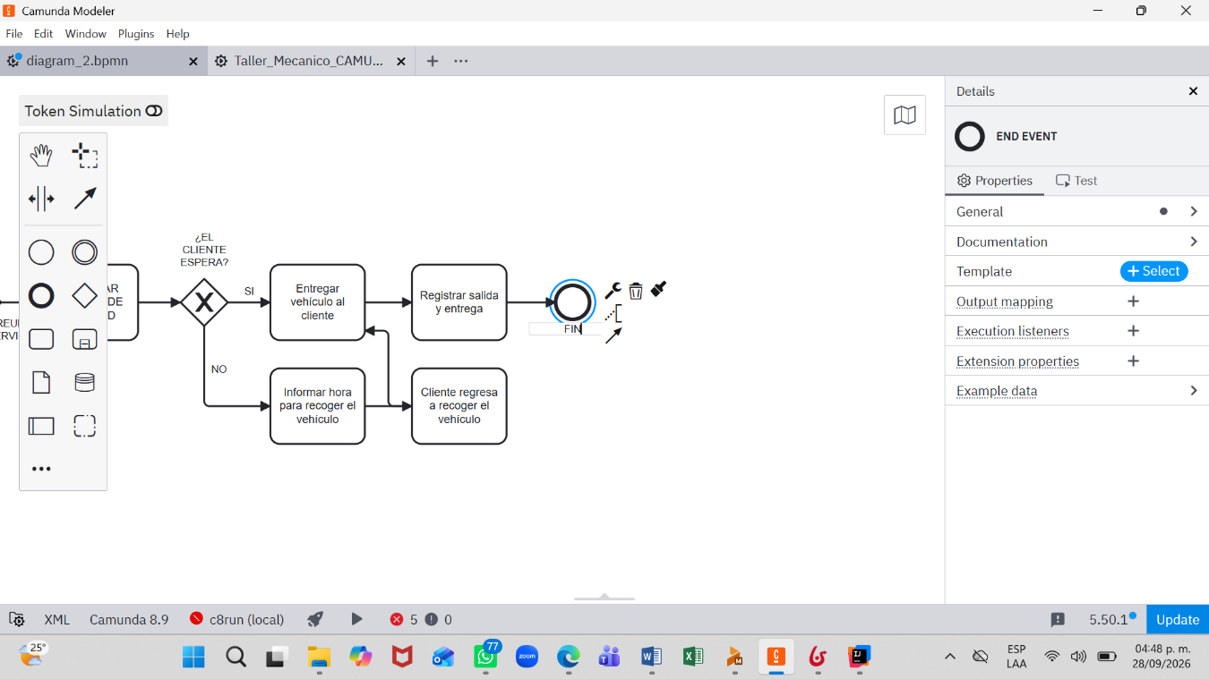

Figura 15. Configuración de un flujo de secuencia condicionado, utilizado para determinar la ruta que debe seguir el proceso de acuerdo con la decisión.
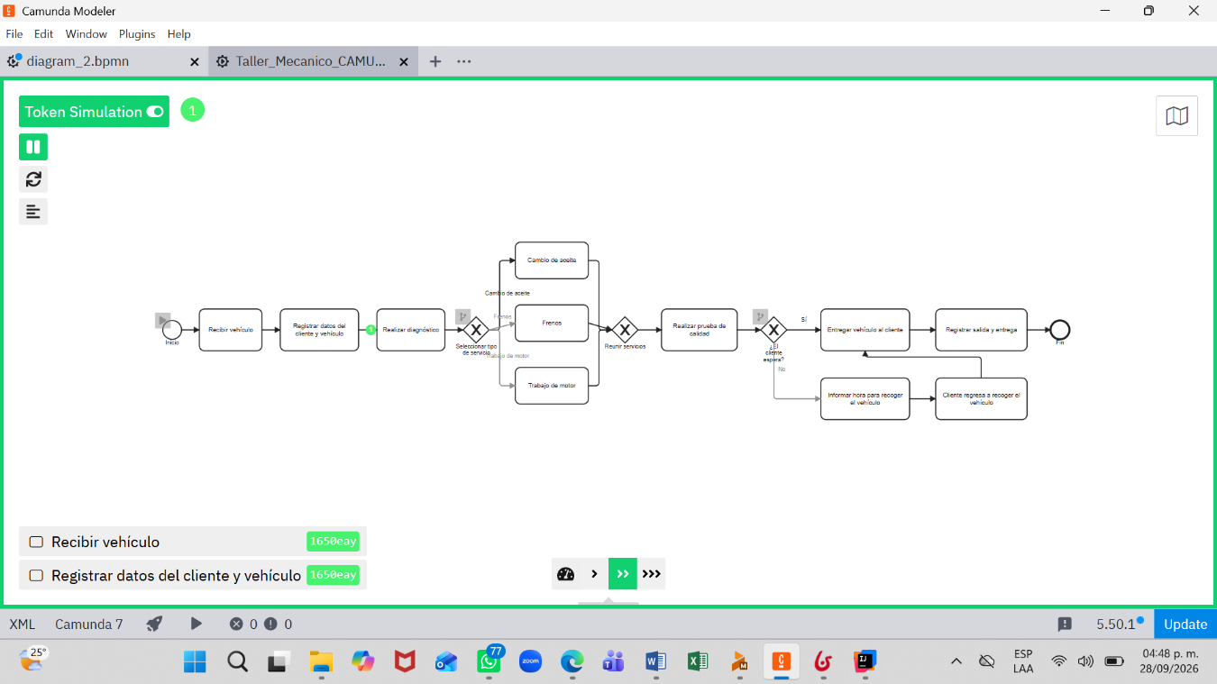
BIZAGI
Figura 1. Se muestra la interfaz de trabajo de Bizagi Modeler y el área donde se desarrolla el modelo BPMN.
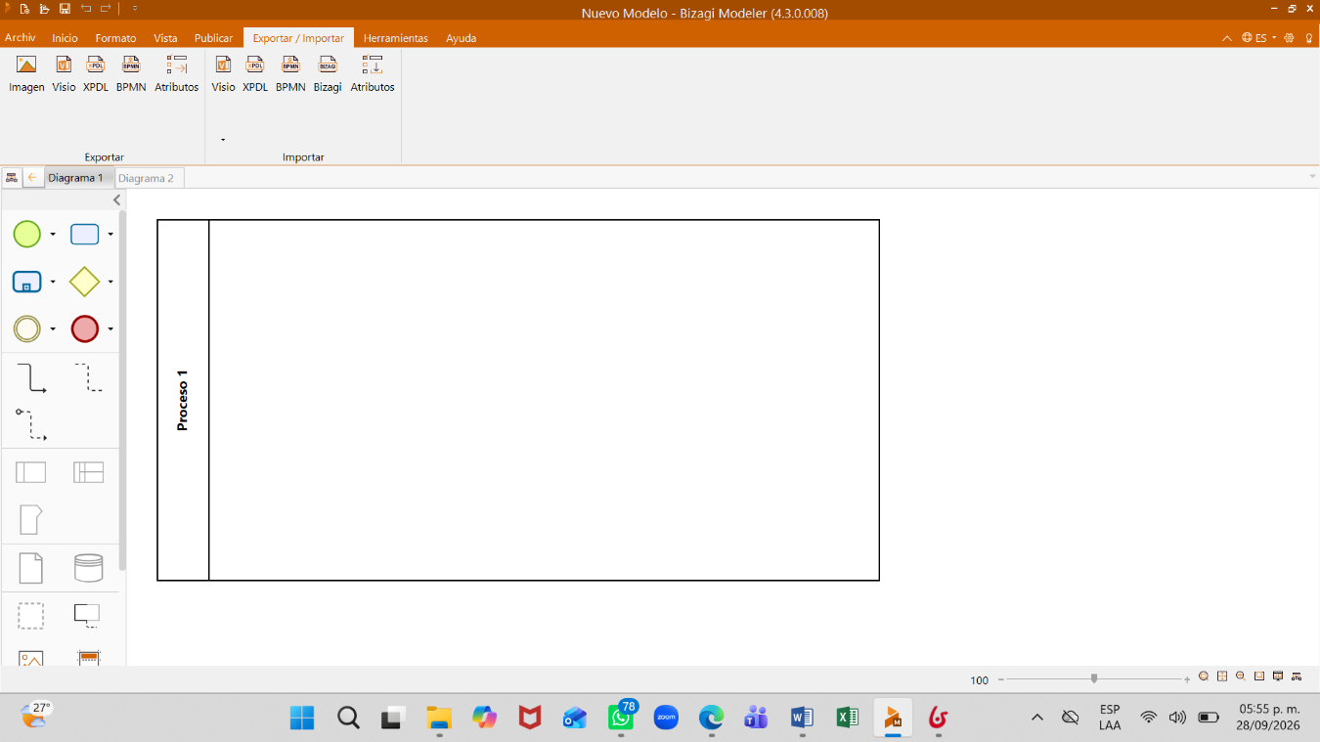

Figura 2. Se agrega el evento de inicio BPMN para establecer el punto en el que comienza el proceso de atención del cliente y recepción del vehículo en el taller.
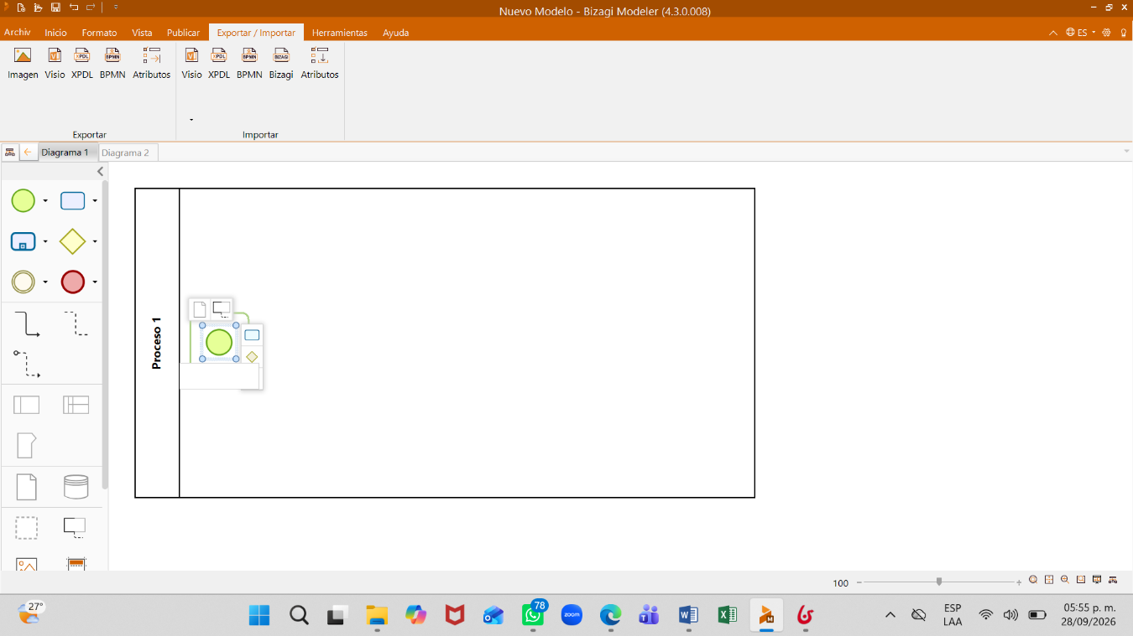
Figura 3. Se incorpora la actividad correspondiente a la recepción del cliente y del vehículo, conectándola con el evento de inicio mediante un flujo de secuencia.
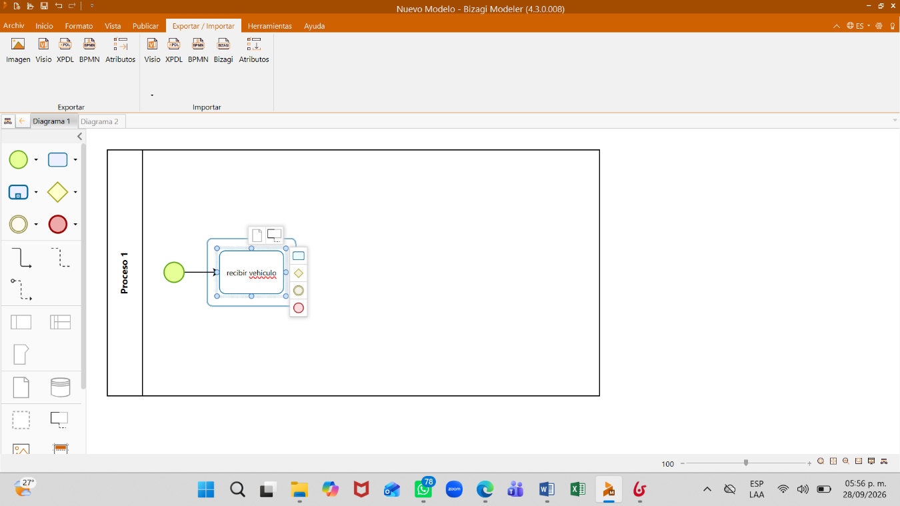
Figura 4. Se agrega la actividad destinada a registrar la información necesaria del cliente y del vehículo antes de continuar con la selección del servicio requerido.
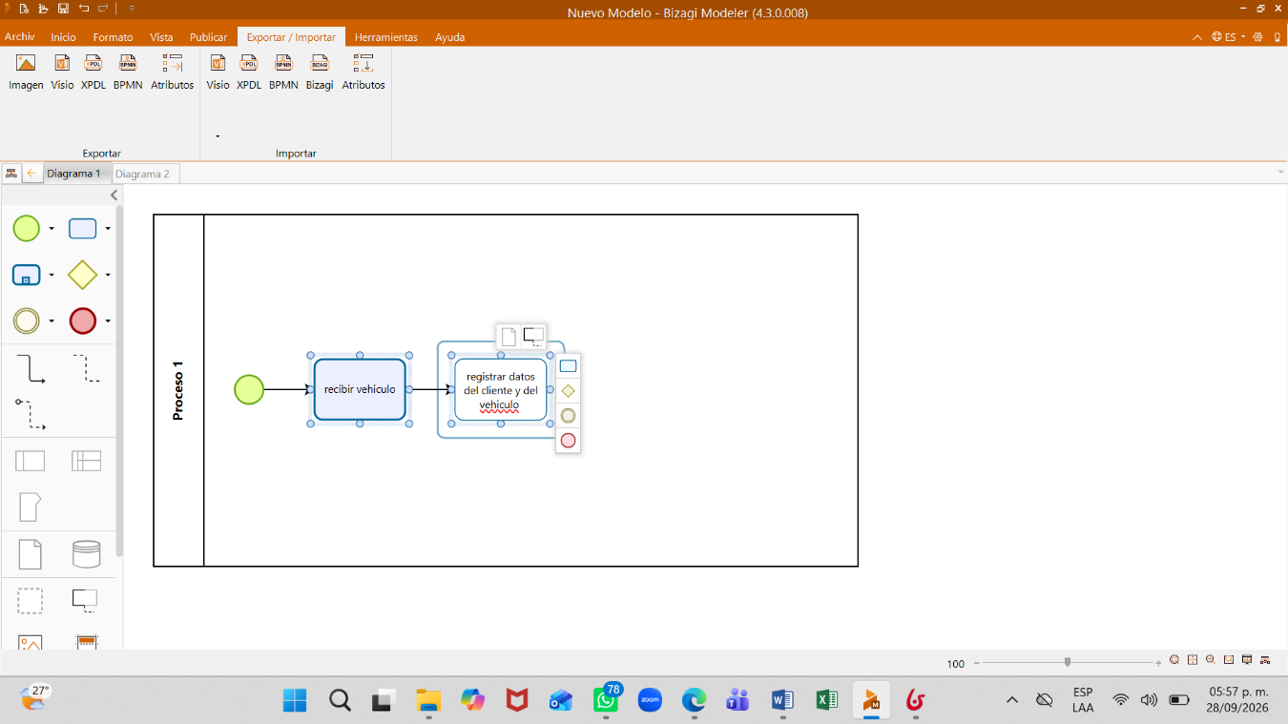
Figura 5. Se agrega la actividad que representa la selección del servicio solicitado por el cliente, estableciendo el punto del proceso.
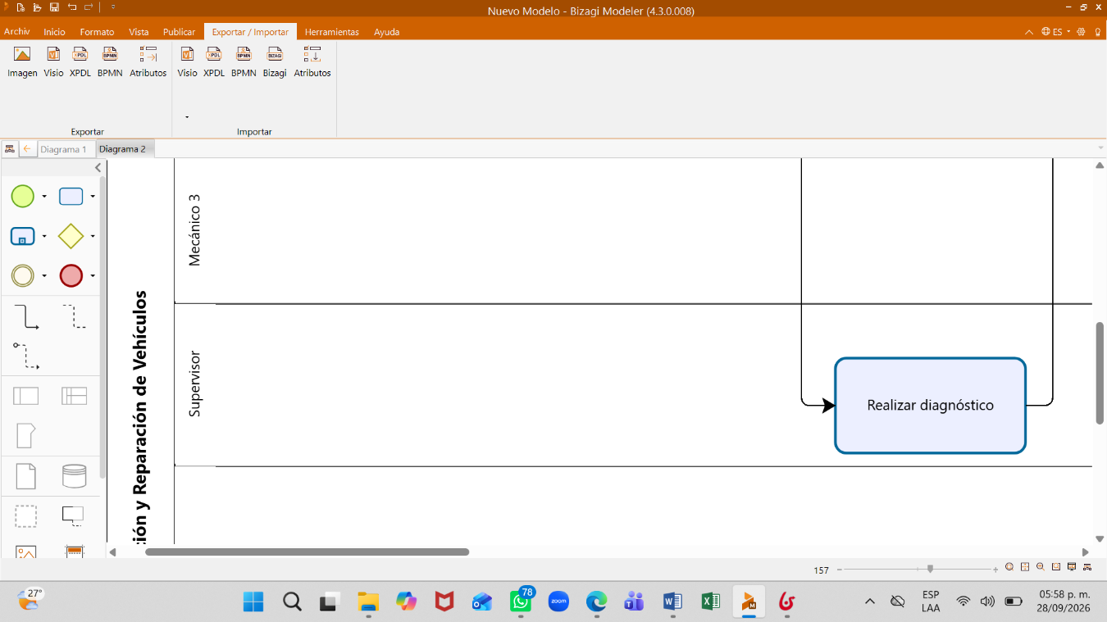

Figura 6. Se incorpora una compuerta exclusiva BPMN para controlar la división del flujo de acuerdo con la alternativa de servicio seleccionada.
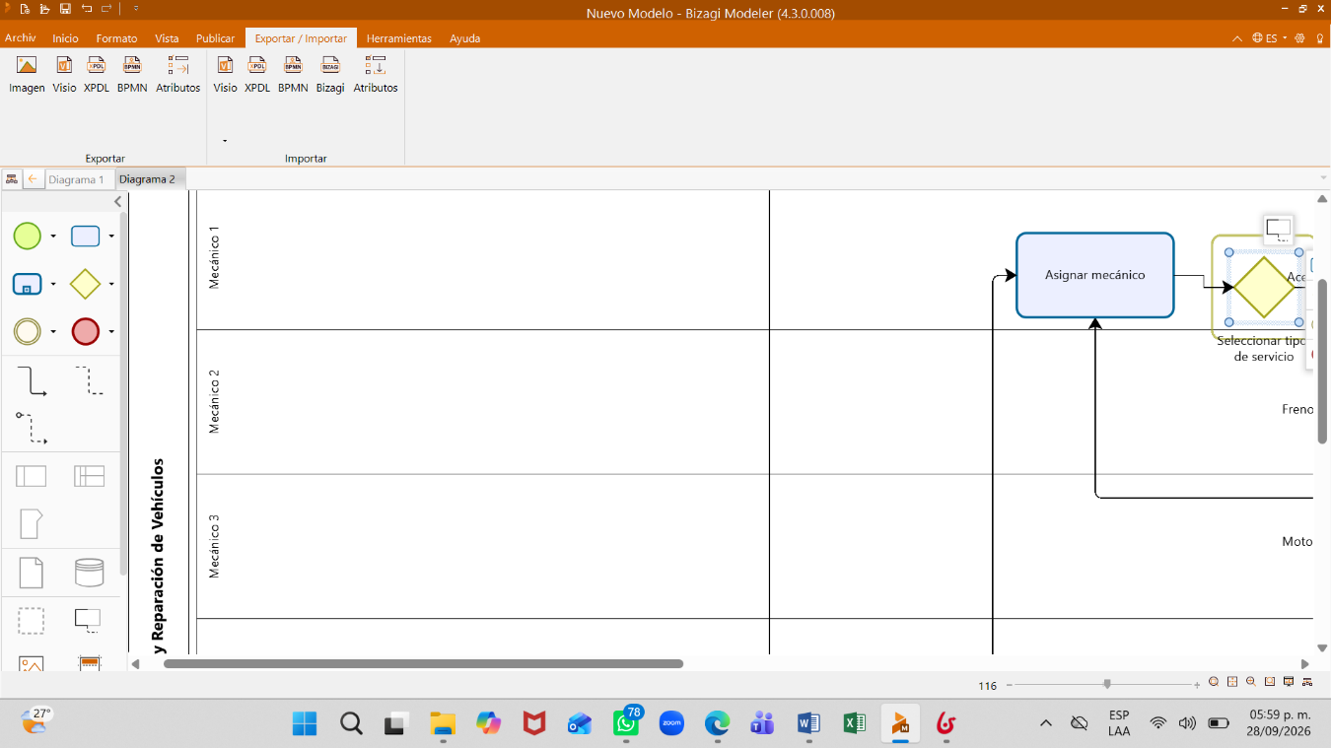
Figura 7. Se establecen las diferentes rutas del proceso correspondientes a cambio de aceite, frenos y trabajo de motor, utilizando flujos de secuencia para representar cada alternativa.
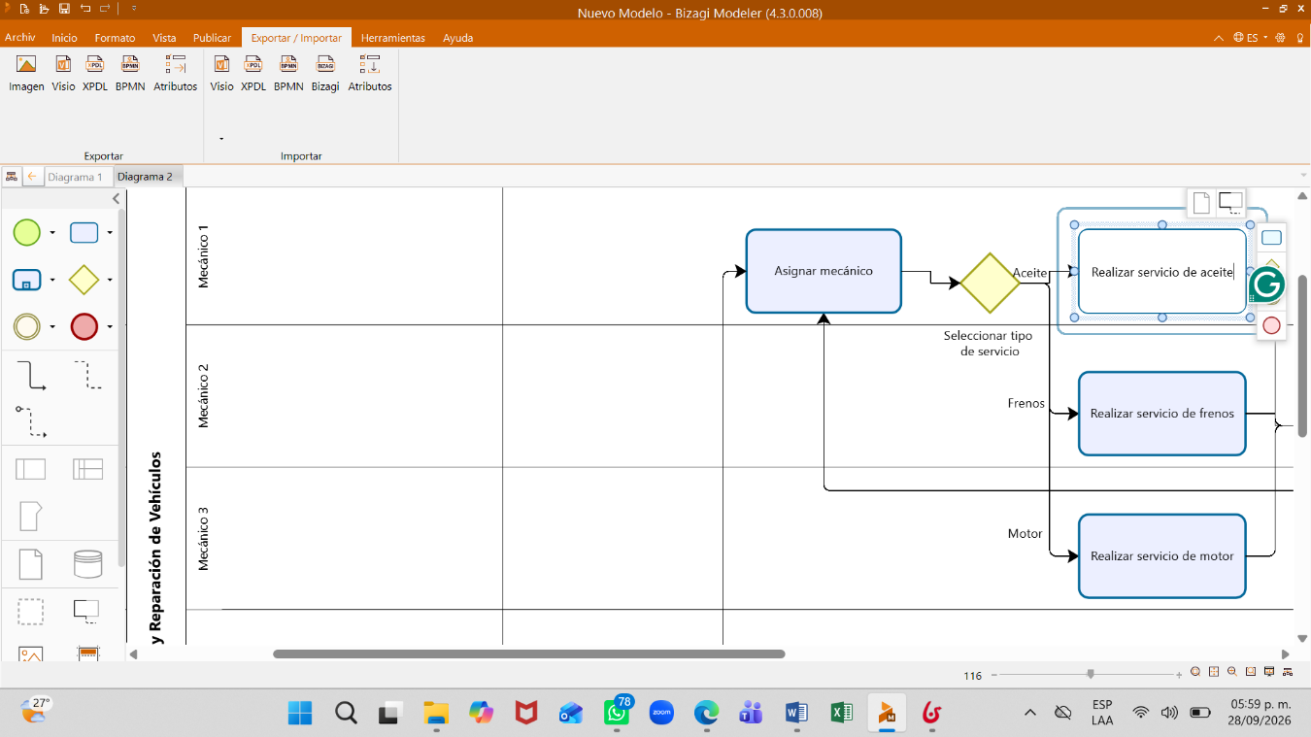

Figura 8. Se agregan las actividades relacionadas con la asignación del mecánico, la realización del servicio seleccionado y la revisión posterior del vehículo.
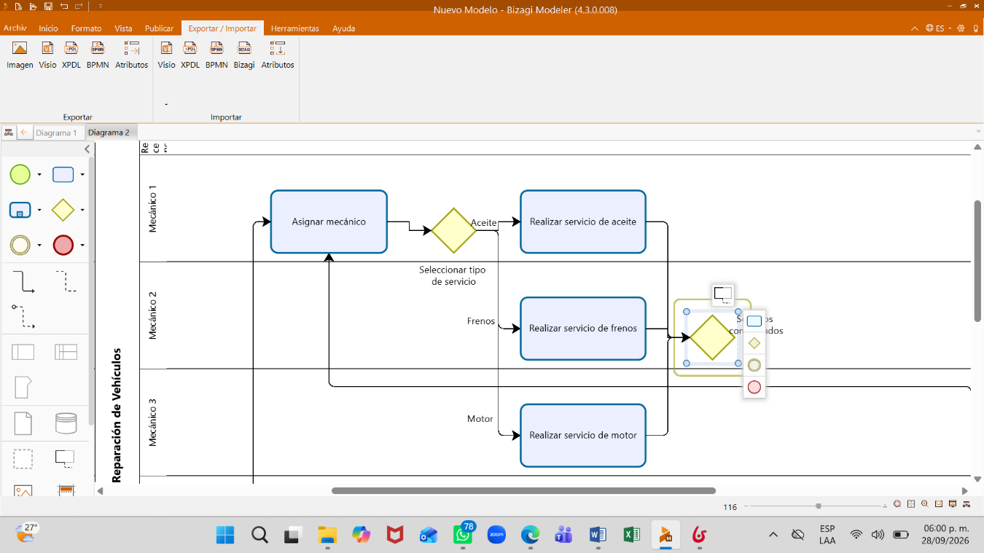
Figura 9. Se incorpora una compuerta para determinar, después de la revisión, si el vehículo se encuentra listo para continuar con el proceso de entrega.
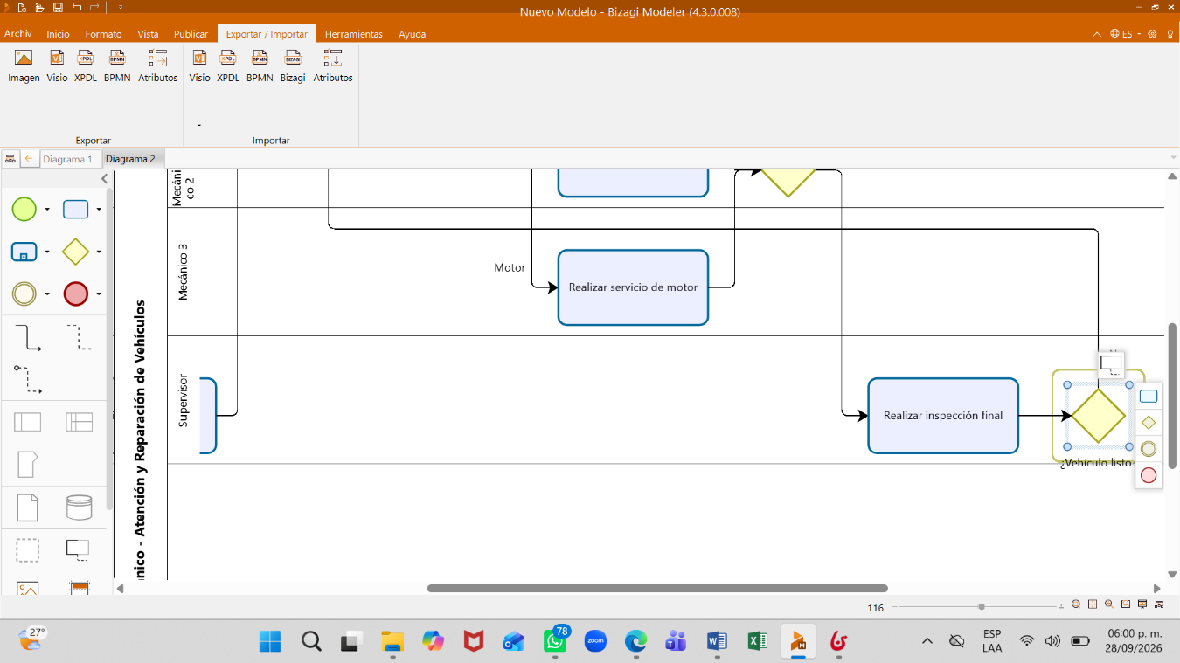
Figura 10. Se establece una segunda compuerta exclusiva para determinar el procedimiento de entrega del vehículo, diferenciando entre el cliente que permanece en espera y el que regresará posteriormente.
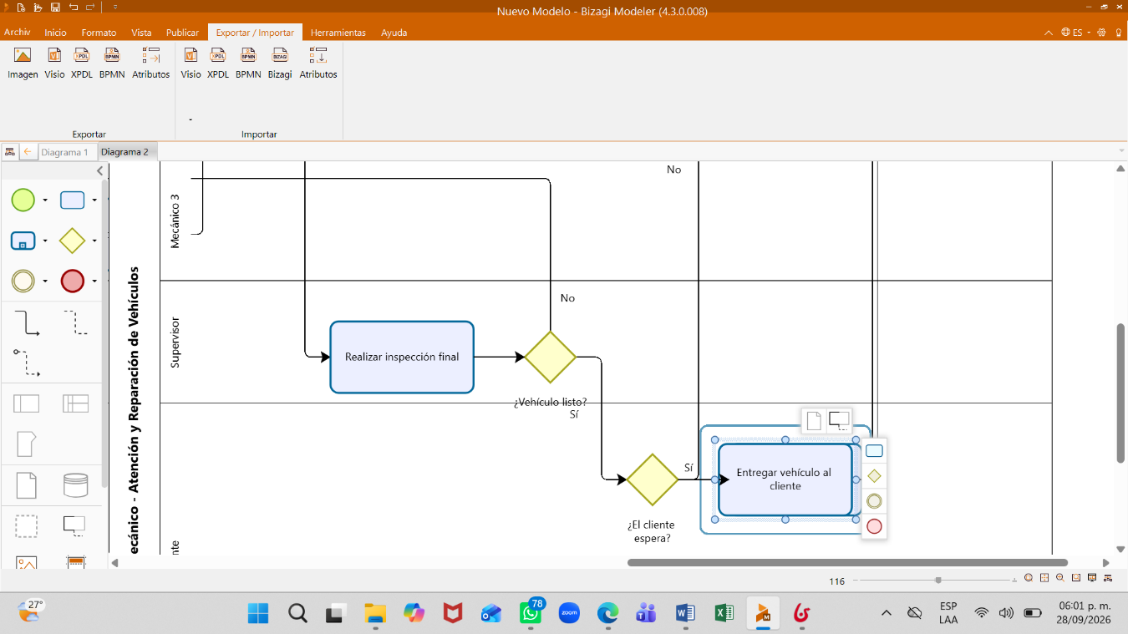
Figura 11.Se muestra el modelo BPMN terminado, integrando los eventos, actividades, compuertas, flujos de secuencia y responsables.
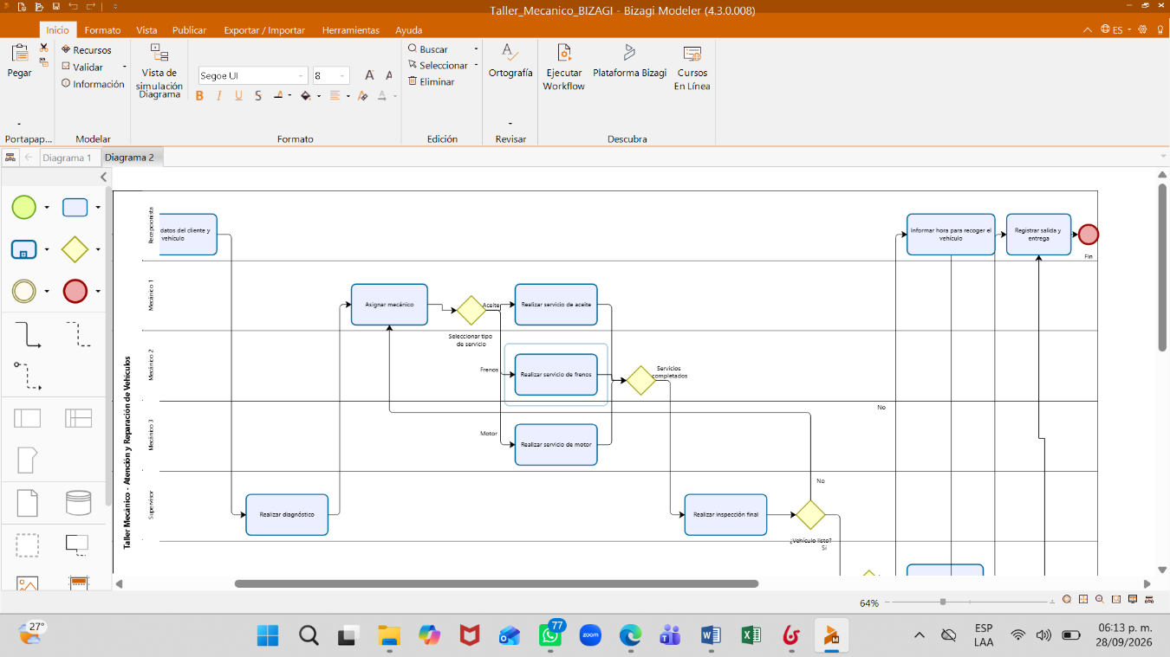
BONITA STUDIO
Figura 1. Inicio de Bonita Studio y acceso al entorno de trabajo utilizado para desarrollar el proceso del taller mecánico.
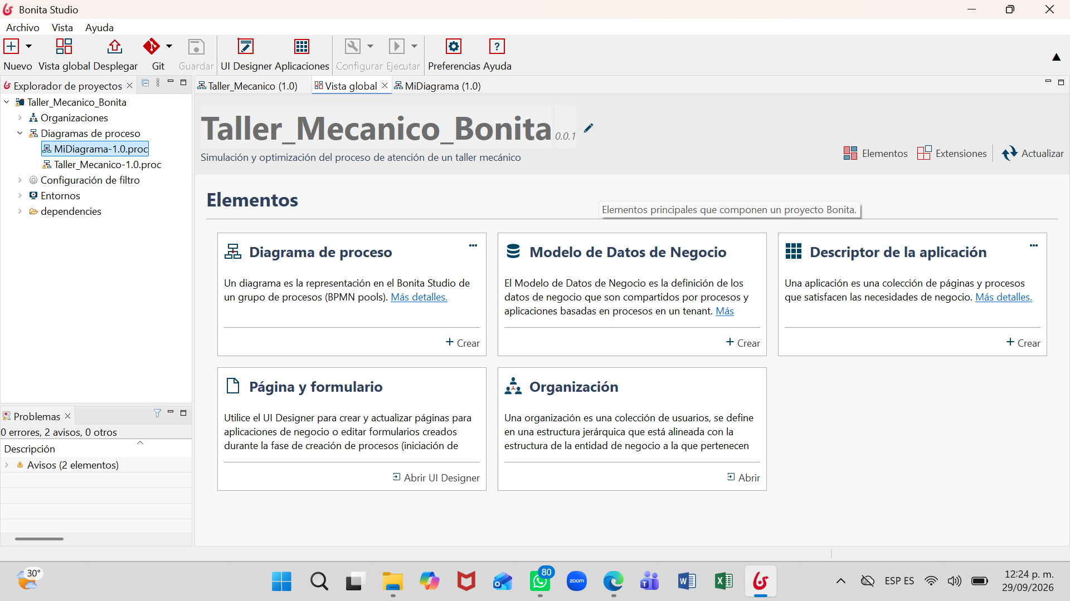
Figura 2. Creación y apertura del proyecto Taller_Mecanico en Bonita Studio para comenzar la construcción del proceso BPMN.
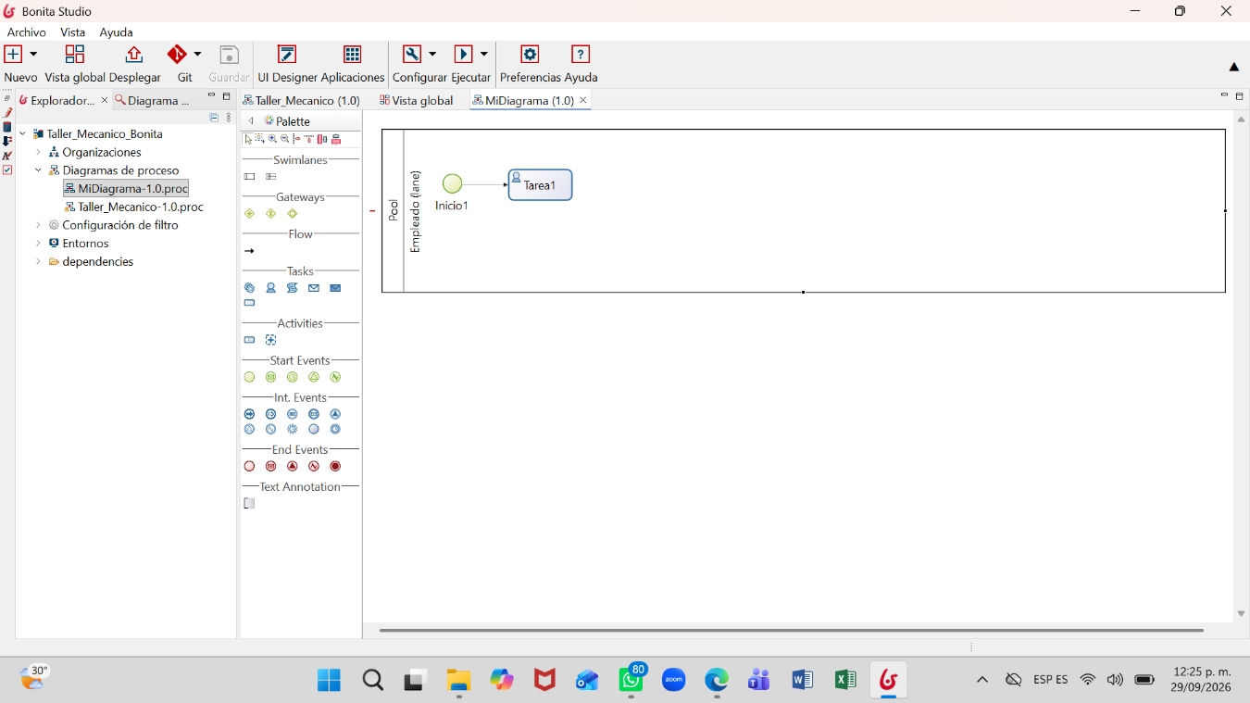
Figura 3. Creación del proceso Taller_Mecanico dentro del proyecto, estableciendo el espacio de trabajo donde se desarrolló el diagrama.
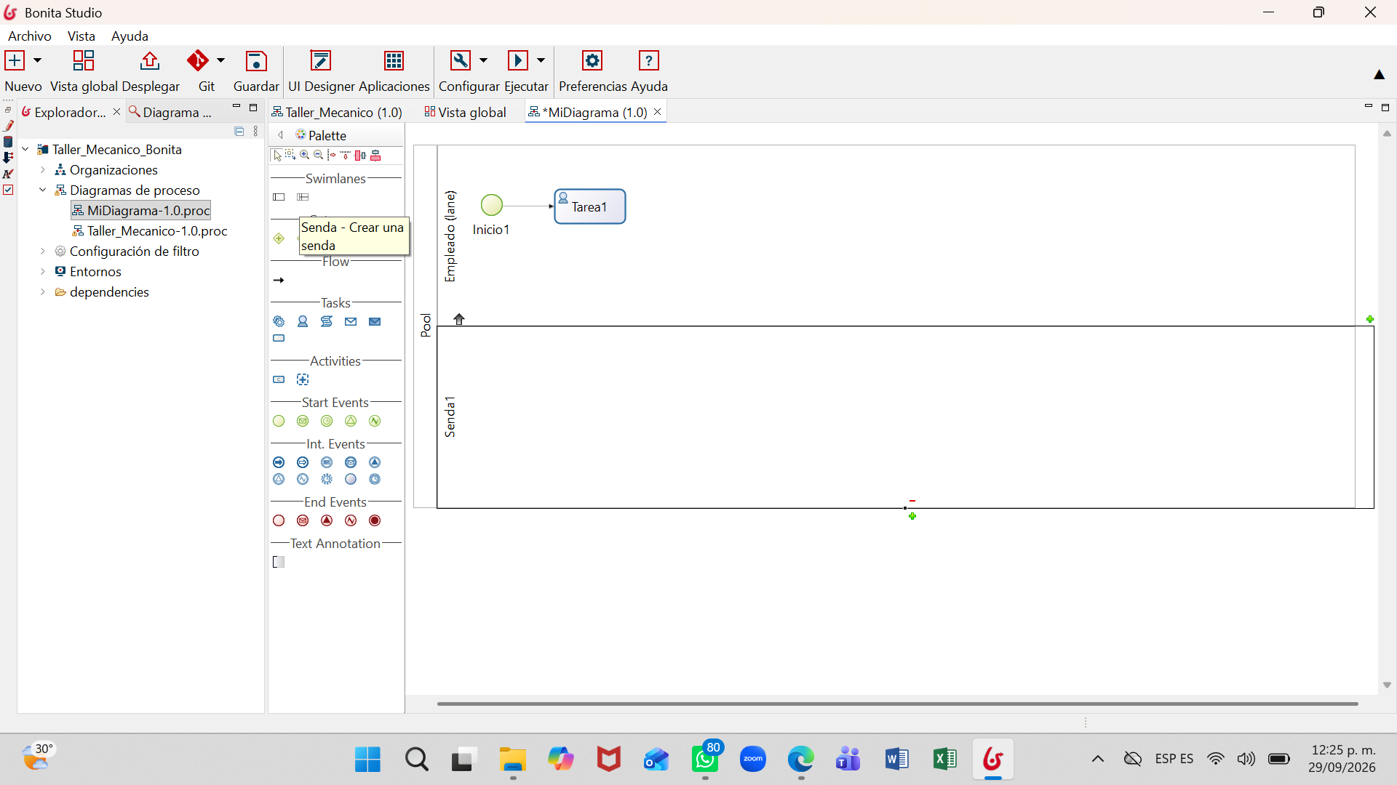
Figura 4. Incorporación del evento de inicio al área de modelado, estableciendo el punto inicial del flujo del proceso.
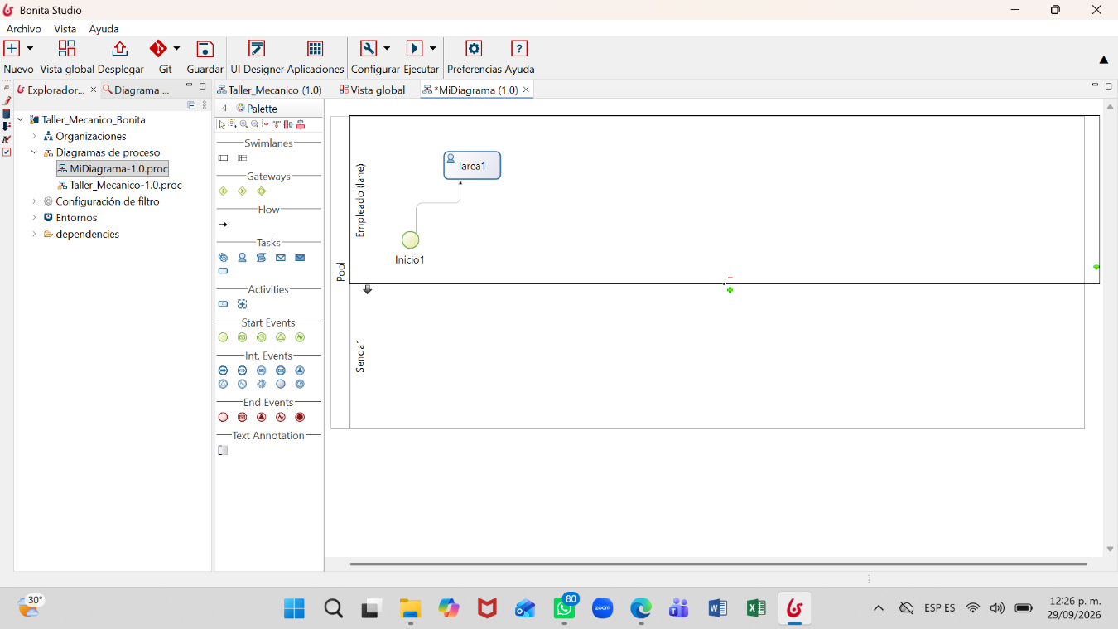
Figura 5. Incorporación de la actividad “Registrar datos del cliente y vehículo”, estableciendo la primera tarea que se ejecuta después del inicio del proceso.
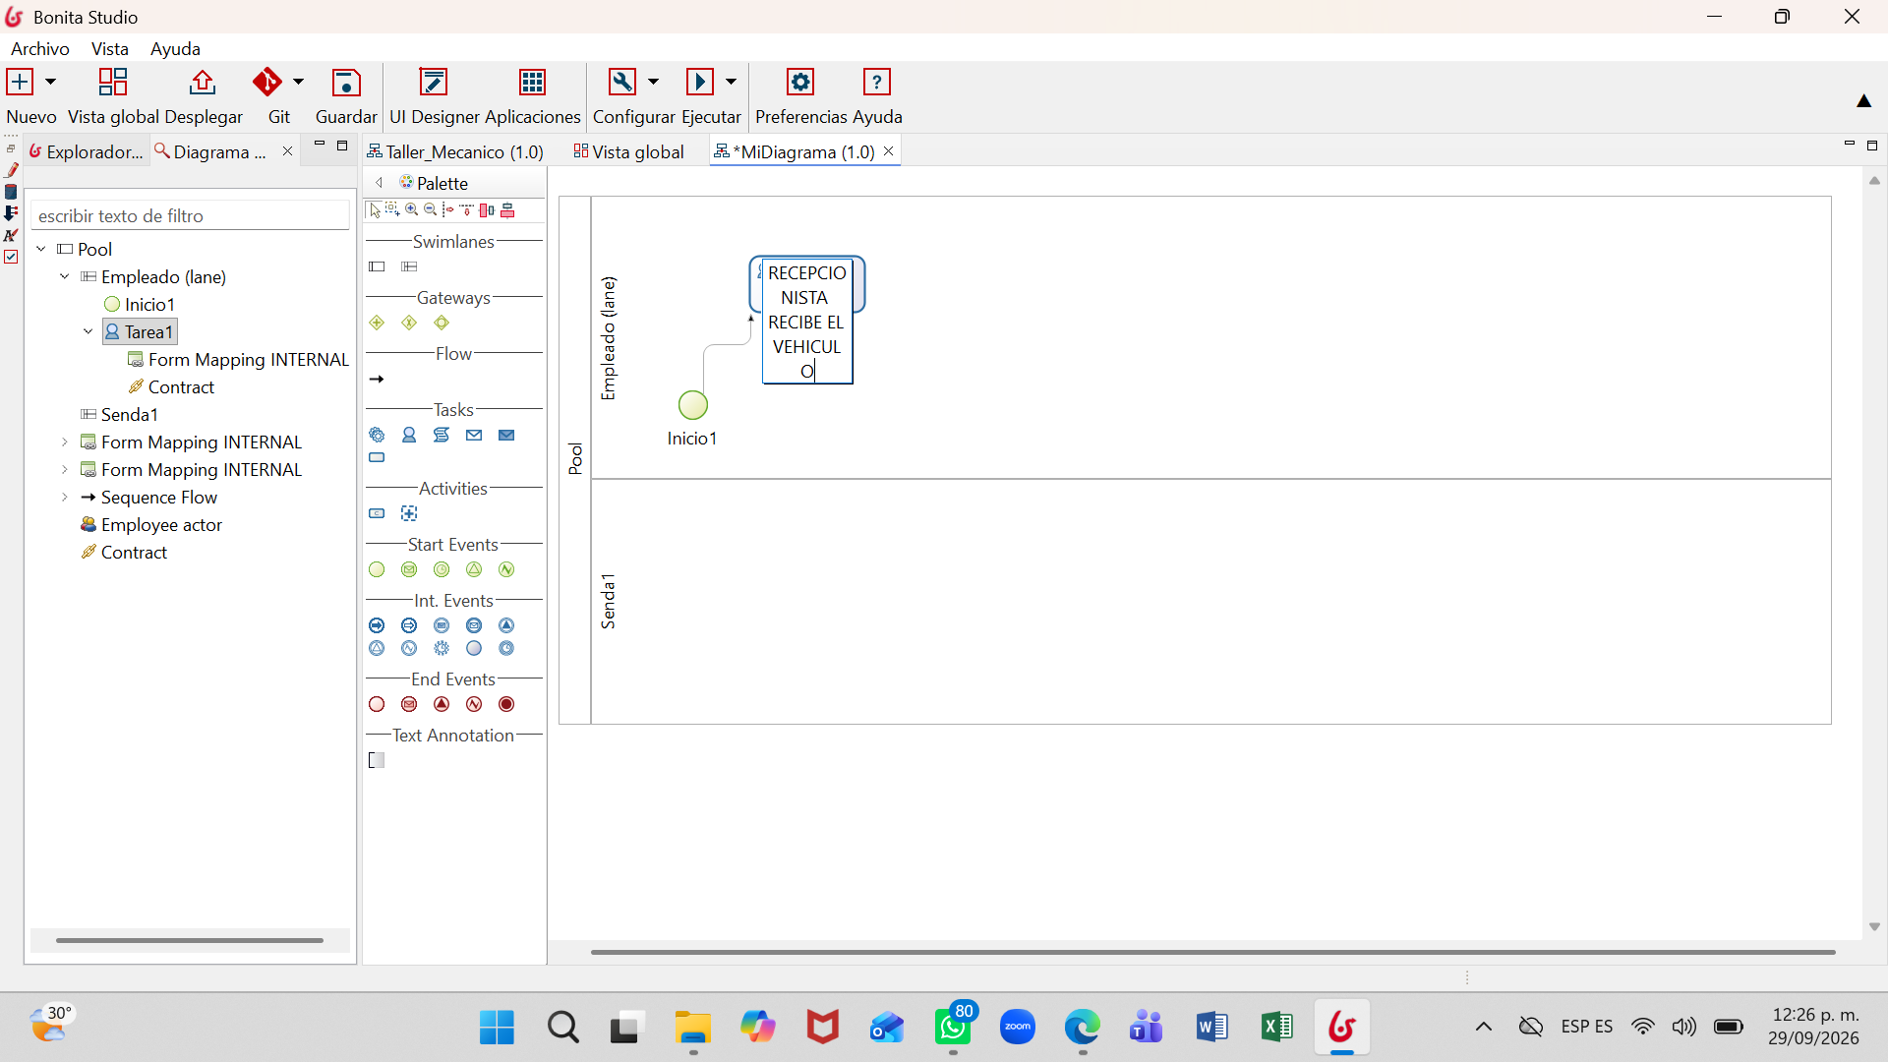
Figura 6. Incorporación de las actividades iniciales del proceso y conexión mediante flujos de secuencia para establecer el orden de ejecución.
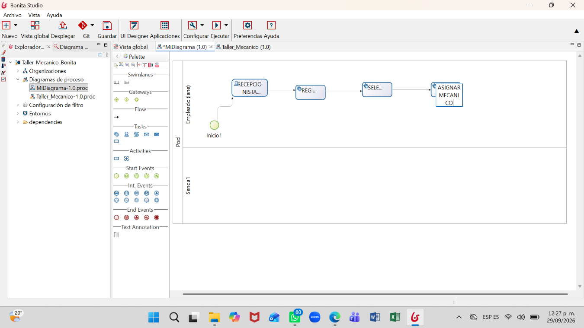
Figura 7. Configuración de los actores del proceso en Bonita Studio, definiendo los participantes que intervienen en la ejecución de las actividades.
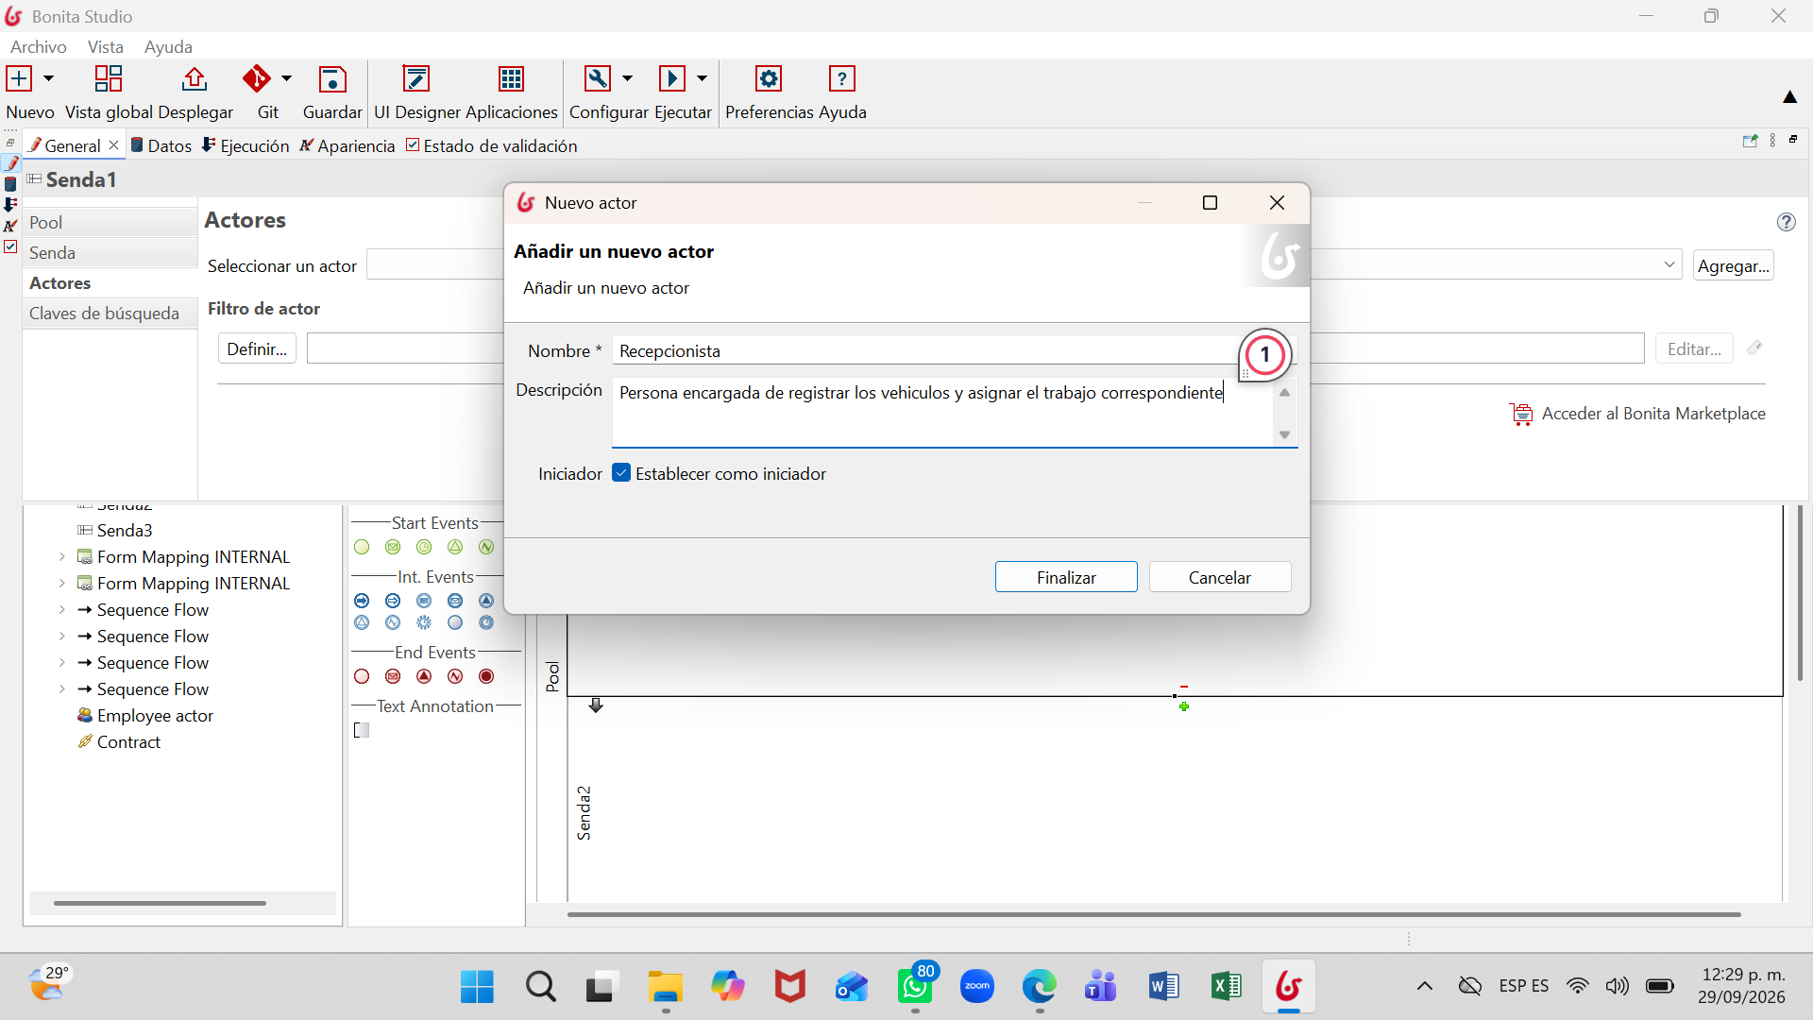
Figura 8. Asignación de los actores correspondientes a las actividades del proceso, permitiendo establecer qué participante será responsable de cada tarea.
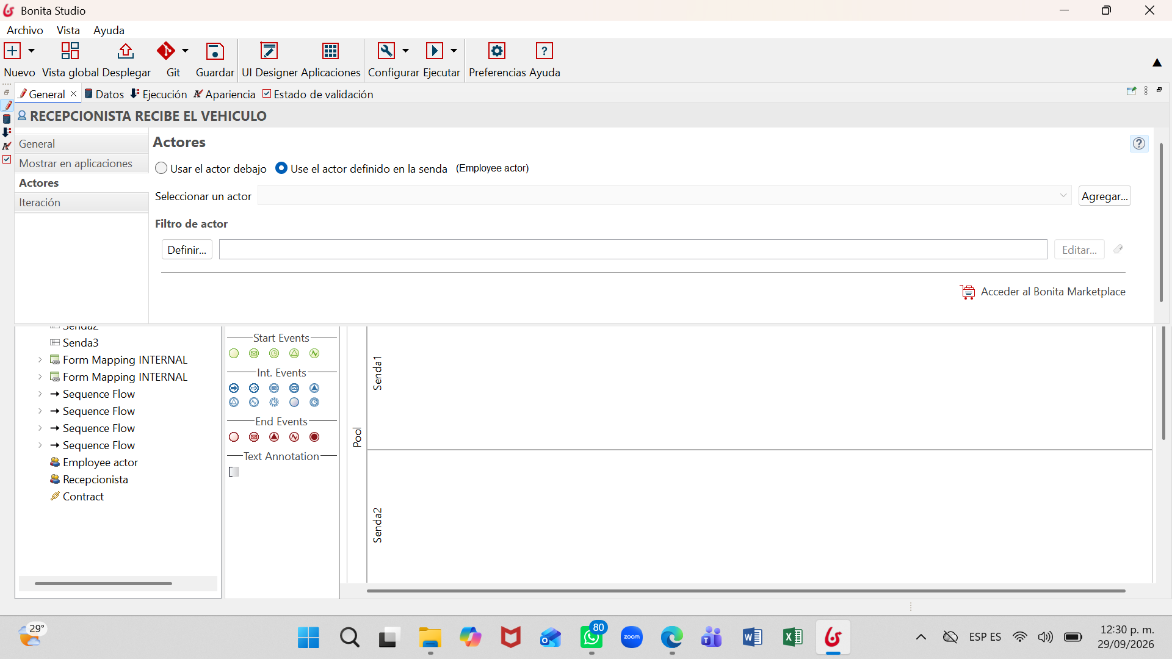
Figura 9. Incorporación de las actividades relacionadas con la atención del servicio, incluyendo “Seleccionar servicio”, “Asignar mecánico” e “Informar hora de recogida”.
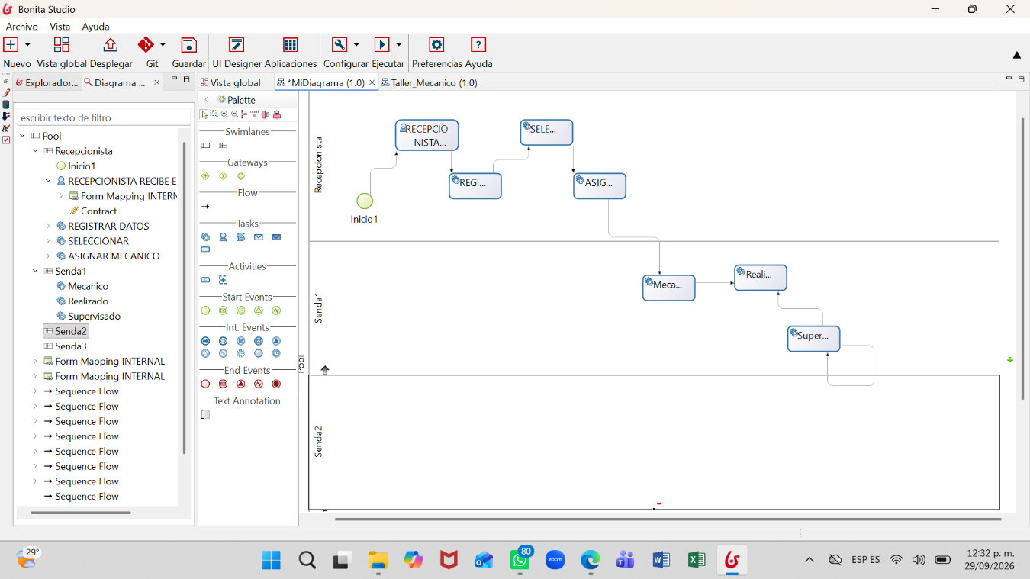
Figura 10. Incorporación de las actividades correspondientes al trabajo realizado por el mecánico, estableciendo las tareas de servicio y las posibles correcciones.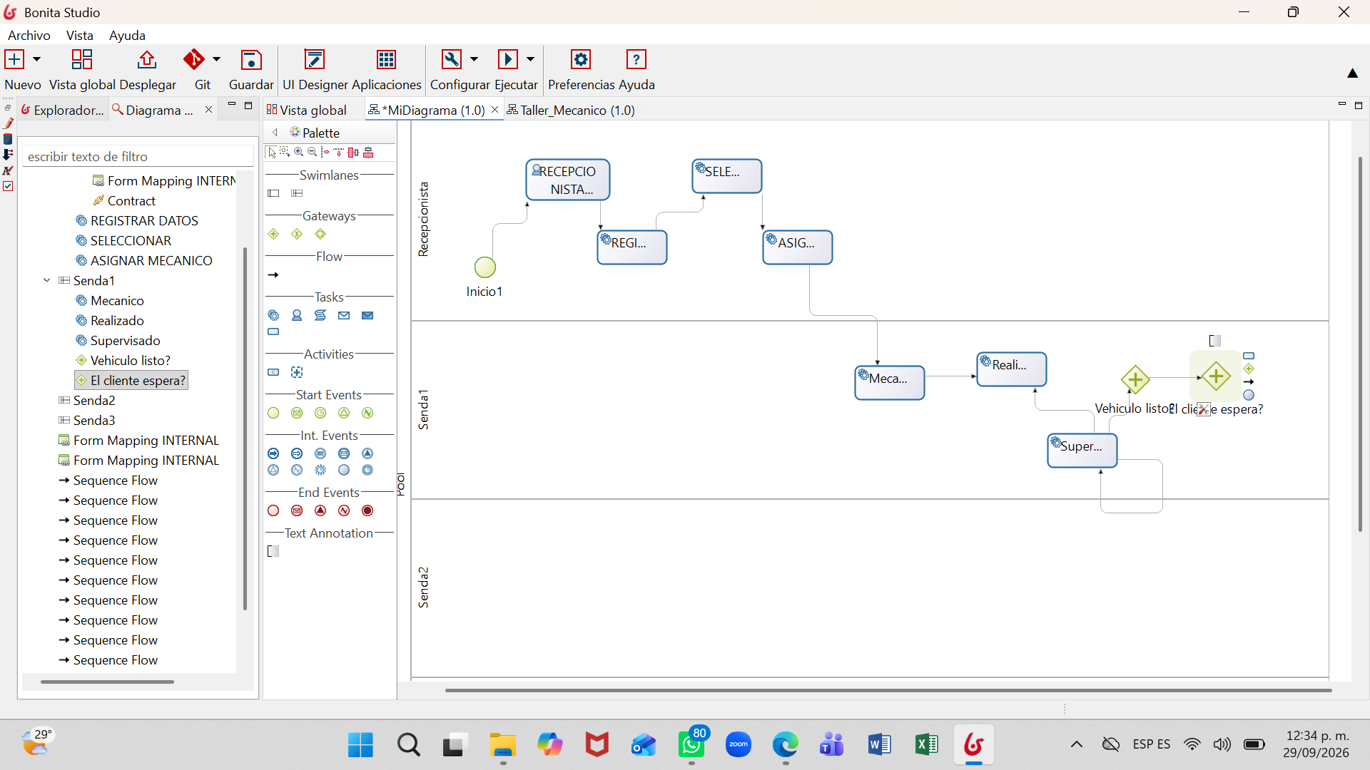
Figura 11. Incorporación del punto de decisión dentro del proceso para establecer las diferentes alternativas que puede seguir el flujo del taller mecánico.
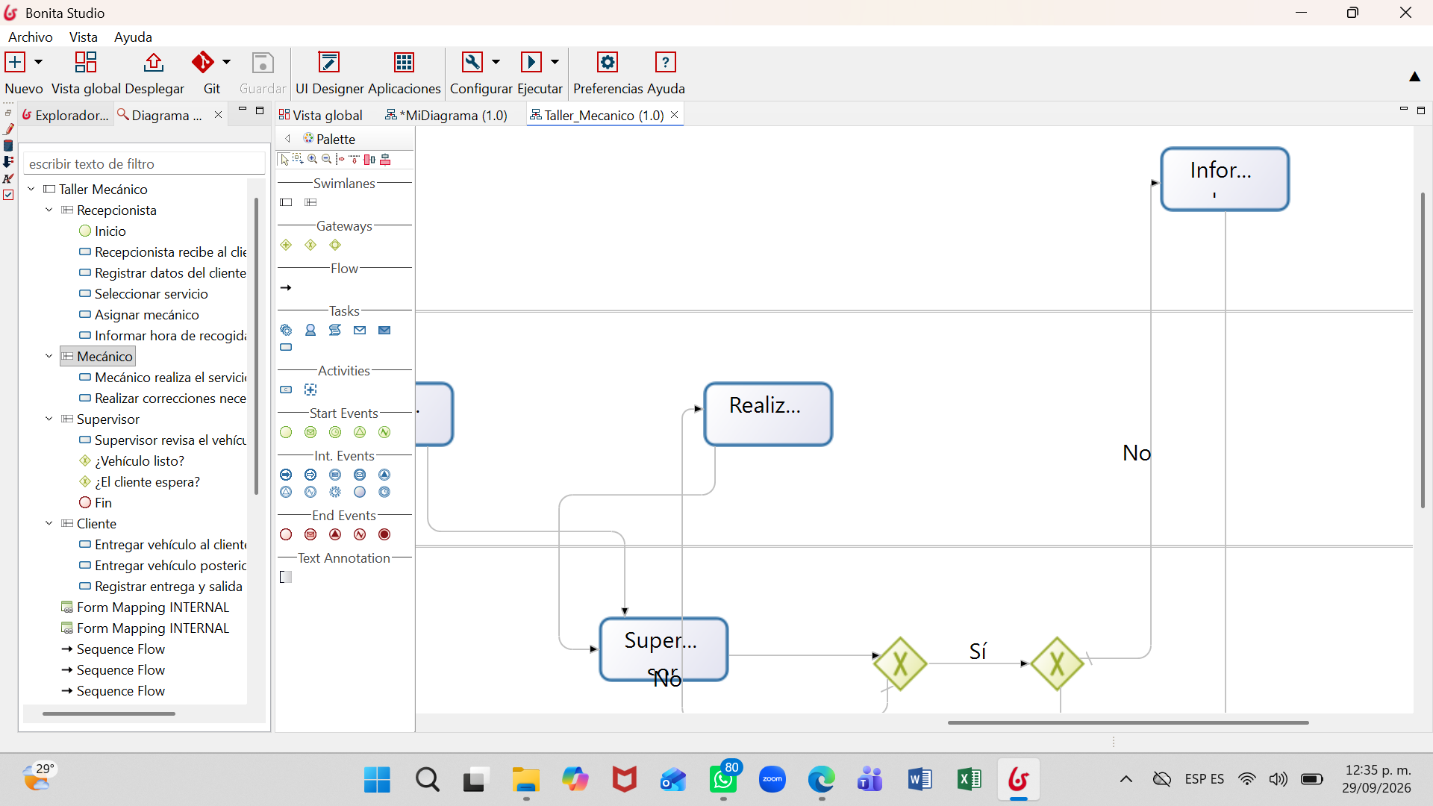
Figura 12. Creación de las rutas alternativas del proceso y conexión de cada una mediante flujos de secuencia para representar las diferentes posibilidades de atención.
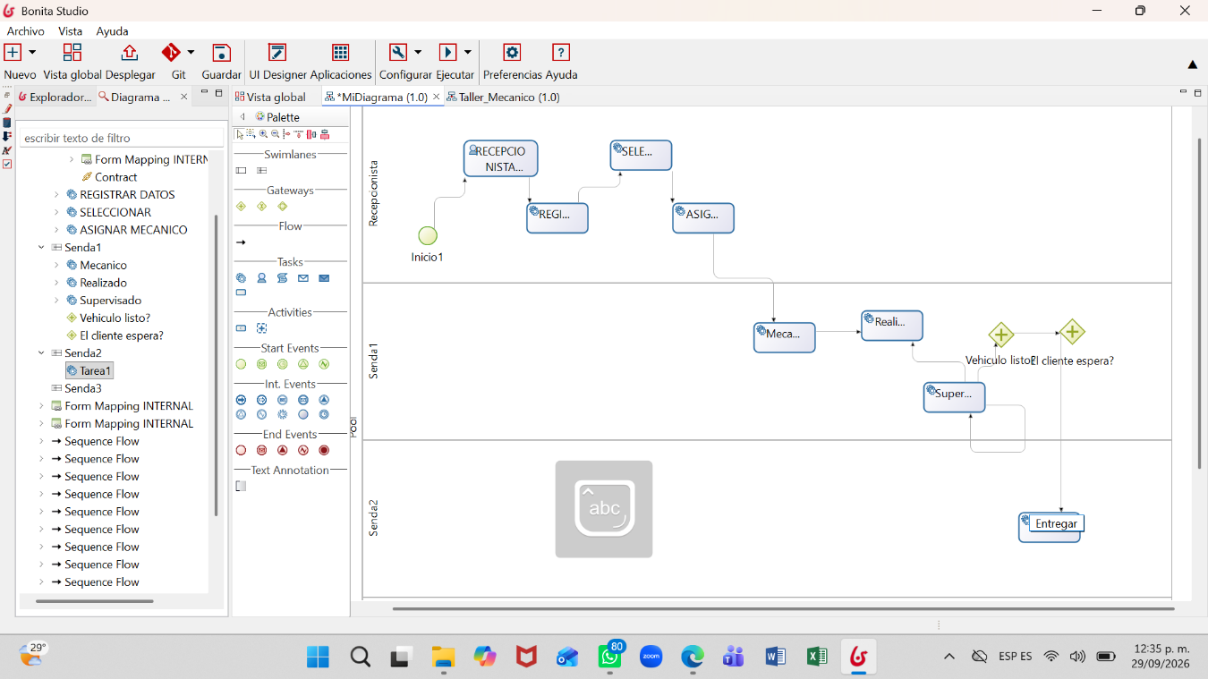
Figura 13. Integración de las diferentes rutas del proceso con las actividades posteriores, manteniendo la continuidad del flujo hasta la finalización del servicio.
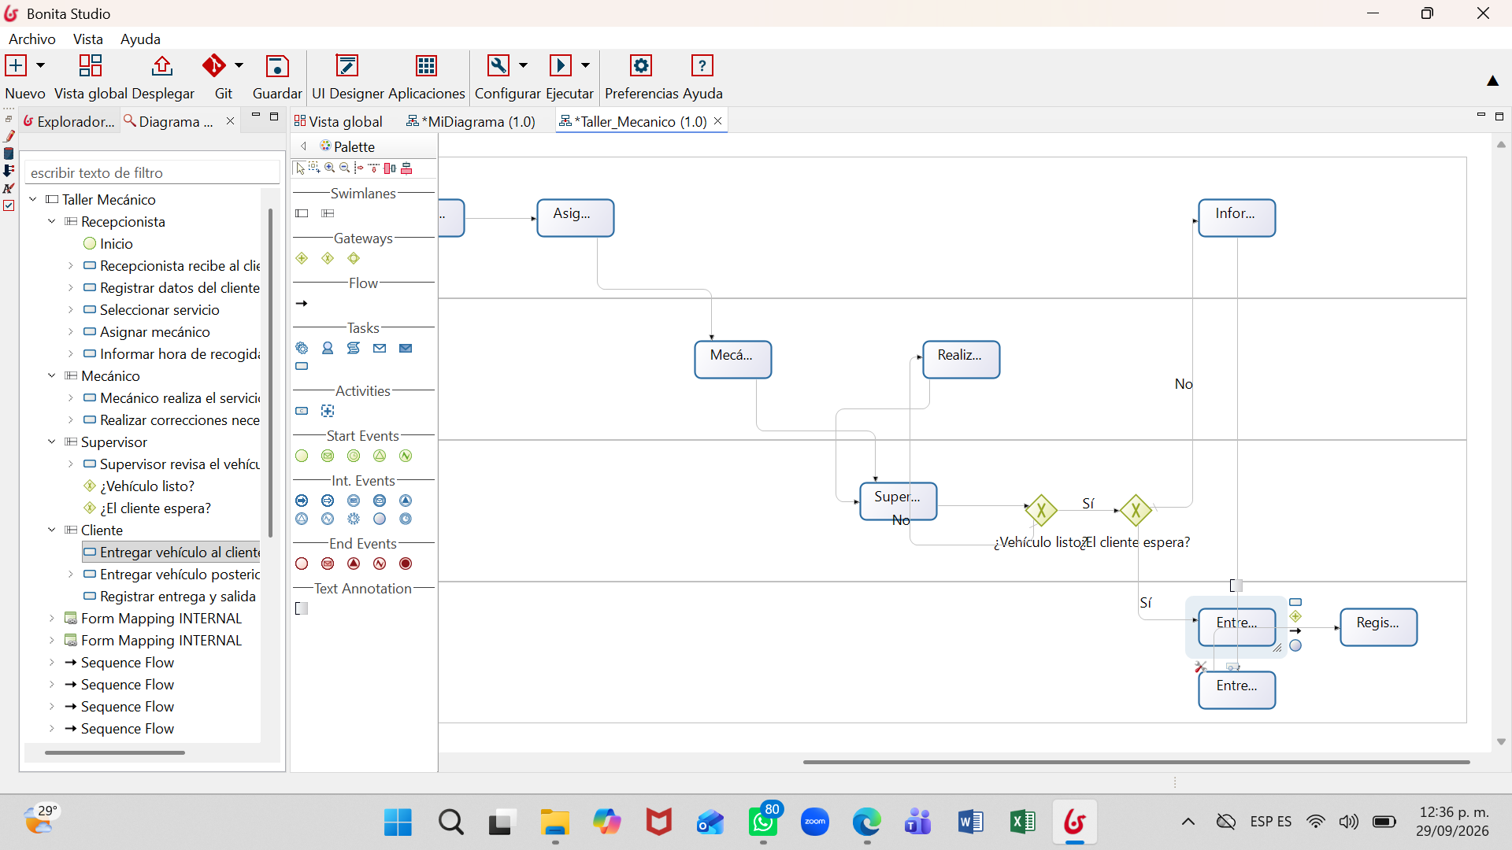
Figura 14. Incorporación del evento de finalización para establecer el punto donde concluye el proceso del taller mecánico.
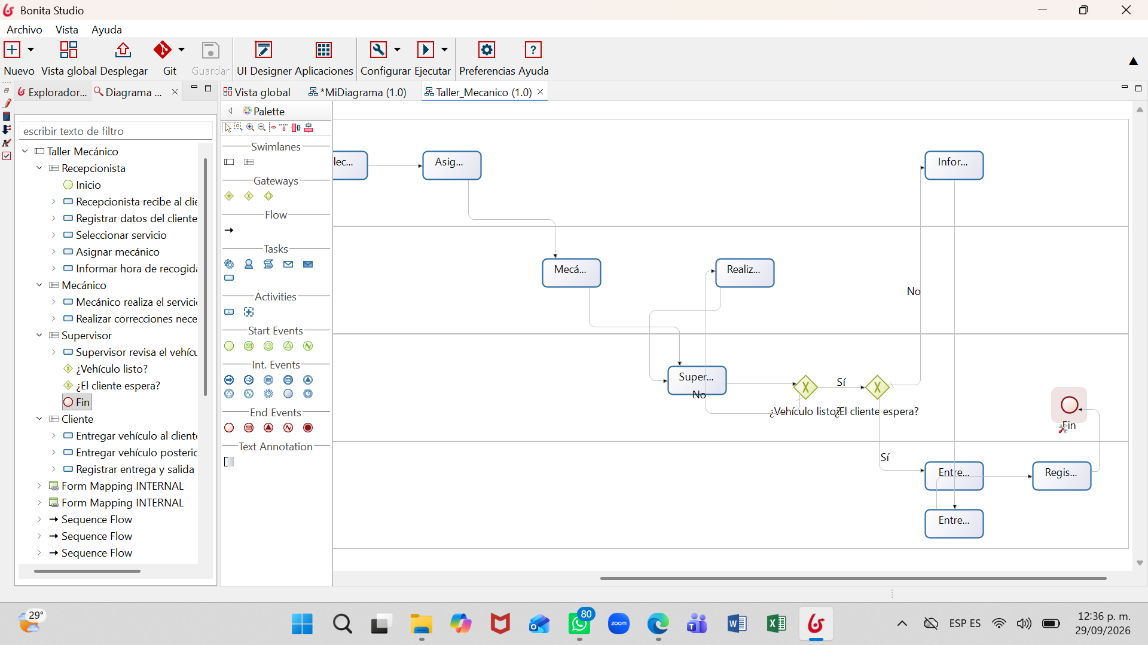
Figura 15. Visualización del diagrama BPMN completo en Bonita Studio, mostrando las actividades, actores, decisiones y conexiones configuradas durante la construcción del proceso.
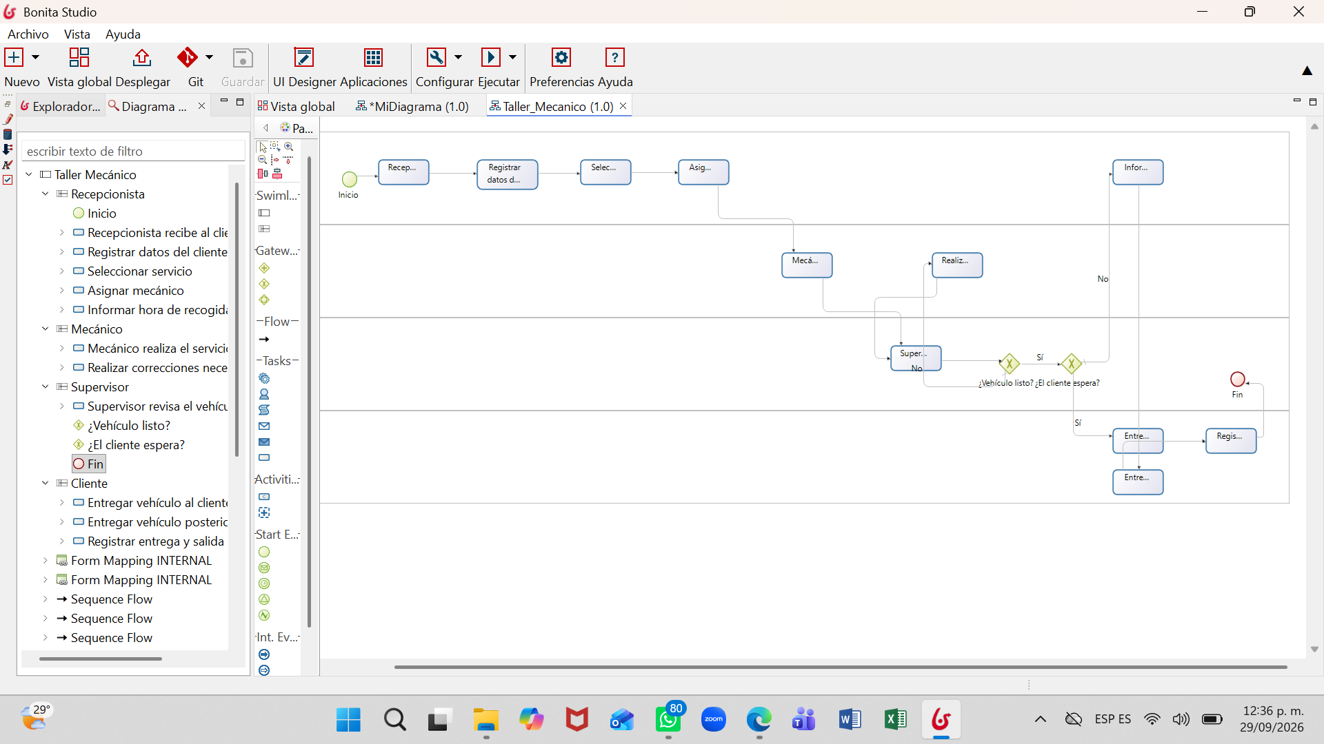

CUADRO COMPARATIVO DE HERRAMIENTAS BPM
CARACTERÍSTICA | CAMUNDA MODELER | BIZAGI MODELER | BONITA STUDIO
Nombre del programa | Camunda Modeler | Bizagi Modeler | Bonita Studio
Tipo de herramienta | Herramienta para modelado y automatización de procesos de negocio. | Herramienta para modelado y documentación de procesos de negocio. | Plataforma para modelado, desarrollo y automatización de procesos de negocio.
¿Dónde se utiliza? | Principalmente en proyectos empresariales, sistemas informáticos y soluciones que requieren procesos automatizados. | En empresas, instituciones y proyectos académicos para analizar, documentar y representar procesos. | En organizaciones que buscan modelar y automatizar procesos mediante aplicaciones empresariales.
¿Para qué se utiliza? | Para diseñar procesos BPMN y preparar modelos que pueden utilizarse en la automatización de procesos. | Para representar, documentar, analizar y mejorar procesos de negocio. | Para diseñar procesos BPMN y desarrollar soluciones para automatizar las actividades de una organización.
Modelado BPMN | Permite crear diagramas utilizando elementos estándar de BPMN. | Permite crear diagramas BPMN mediante una interfaz gráfica sencilla. | Permite diseñar procesos BPMN y complementarlos con elementos para su implementación.
Interfaz gráfica | Sencilla, limpia y enfocada principalmente en el modelado del proceso. | Muy visual e intuitiva, facilitando la creación de diagramas. | Más completa, con diferentes herramientas y opciones para el desarrollo de procesos.
Facilidad de uso | Requiere conocimientos básicos de BPMN, pero resulta práctico después de familiarizarse con la herramienta. | Es relativamente sencillo para usuarios que comienzan a trabajar con BPMN. | Puede requerir más tiempo de aprendizaje debido a la cantidad de funciones disponibles.
Diseño de diagramas | Permite realizar diagramas ordenados, estructurados y con una apariencia profesional. | Permite crear diagramas visualmente atractivos y fáciles de comprender. | Permite crear diagramas completos y agregar elementos relacionados con la automatización.
Automatización | Tiene un fuerte enfoque hacia la automatización y ejecución de procesos. | Su enfoque principal es el modelado, documentación y análisis de procesos. | Tiene un enfoque importante en la automatización y desarrollo de aplicaciones basadas en procesos.
Simulación | Puede utilizarse dentro del ecosistema Camunda para trabajar con procesos ejecutables y pruebas. | Cuenta con funciones orientadas al análisis y simulación de procesos. | Permite trabajar con procesos que pueden ser ejecutados dentro de la plataforma.
Gestión de actores | Permite representar participantes, responsables y diferentes áreas dentro de un proceso. | Permite identificar participantes y responsables de las actividades. | Permite configurar actores, usuarios y responsables relacionados con las tareas.
Documentación | Permite mantener los procesos organizados para su utilización técnica y posterior implementación. | Se encuentra orientado a la documentación y presentación de procesos de negocio. | Permite complementar el modelo con información necesaria para su desarrollo y automatización.
Nivel técnico | Medio-alto. | Medio. | Medio-alto.
Curva de aprendizaje | Media. Se necesita comprender correctamente los elementos BPMN. | Baja-media. Su interfaz facilita el aprendizaje inicial. | Media-alta. Cuenta con más opciones y herramientas que requieren mayor familiarización.
Personalización | Permite estructurar el modelo de acuerdo con las necesidades del proceso. | Permite organizar visualmente los diagramas y su documentación. | Ofrece mayor cantidad de opciones para configurar procesos y aplicaciones.
Trabajo colaborativo | Puede integrarse en entornos de trabajo orientados al desarrollo y automatización de procesos. | Facilita compartir y presentar modelos de procesos. | Permite trabajar procesos dentro de un entorno de desarrollo empresarial.
Orientación principal | Técnica y orientada a la automatización de procesos. | Visual, documental y orientada al análisis de procesos. | Desarrollo y automatización de procesos empresariales.
Ventaja principal | Combina el modelado BPMN con un enfoque orientado a la implementación y automatización. | Su facilidad de uso permite crear y explicar procesos de forma visual. | Integra modelado, desarrollo y automatización en una misma plataforma.
Desventaja principal | Algunas funciones pueden requerir conocimientos técnicos adicionales. | Está más orientado al modelado y documentación que a la automatización avanzada. | Su mayor cantidad de funciones puede hacer que sea más complejo para usuarios principiantes.
Utilidad para el proyecto del taller mecánico | Permitió representar las actividades, decisiones, responsables y flujo del servicio de manera estructurada. | Permitió representar el proceso de una forma visual y sencilla de interpretar. | Permitió trabajar el proceso desde una perspectiva más orientada a su automatización.
Resultado visual | Diagrama limpio, ordenado y profesional. | Diagrama muy visual y fácil de presentar. | Diagrama completo con posibilidades de integración y desarrollo.
¿Para quién es recomendable? | Para estudiantes, desarrolladores, analistas y empresas que trabajan con automatización BPMN. | Para estudiantes, analistas y empresas que necesitan documentar y analizar procesos. | Para organizaciones, desarrolladores y usuarios que buscan automatizar procesos empresariales.
Experiencia durante el proyecto | Me resultó cómodo para organizar el proceso y obtener un resultado visual que cumpliera con lo que busc | Es una buena herramienta pero en lo personal no me adapte lo suficiente | Me gusto, pero por el tiempo no pude conocerlo lo suficiente es muy completo para cualquier proyecto
CONCLUSIÓN DEL CUADRO COMPARATIVO
Al comparar Camunda Modeler, Bizagi Modeler y Bonita Studio pude observar que las tres herramientas permiten trabajar con procesos BPMN, pero cada una tiene un enfoque diferente. Bizagi destaca por su facilidad para representar y documentar procesos, mientras que Bonita Studio ofrece más posibilidades relacionadas con el desarrollo y automatización. Camunda Modeler tiene un enfoque más técnico y orientado a la automatización, además de permitir realizar diagramas de una manera limpia y ordenada.
Para la realización de mi proyecto del taller mecánico, las tres herramientas fueron útiles porque me permitieron representar el mismo proceso desde diferentes perspectivas. Sin embargo, personalmente me sentí más cómodo trabajando con Camunda Modeler, principalmente porque su forma de organizar los elementos me pareció clara y porque el resultado final del diagrama fue el que más se acercó a lo que quería presentar. También considero importante mencionar que mi elección se basa en la experiencia que tuve durante este proyecto y no significa que las otras herramientas no sean útiles, ya que cada una puede ser adecuada dependiendo de las necesidades del proceso.

